Ng 1.引言

1.1编写目的
本文档将帮助您了解系统内的项目申报过程。

注1：本文档所有截图并非来自于正式系统，页面显示与正式环境略有差异（如图片，数据，使用的用户），仅做参考
注2：本文档将按照角色分类来介绍不同环节的操作内容，请各位阅读者先定位自己在系统当中的角色，再去阅读公用部分+对应角色的操作内容

1.2角色划分
目前系统直接参与制修订流程的角色大致包括项目负责人、认证认可协会、认证认可研究中心、认可与检验检测司；间接参与的角色包括项目承担单位、社会公众。

1.2.1项目承担单位
承担认证认可标准化项目的相关企事业单位，需要通过平台“项目承担单位注册”功能注册账号；另外可以监控自身单位下的项目负责人的项目进度。

1.2.2项目负责人
在某一个项目承担单位下负责具体项目的责任人，负责在系统中项目申报、任务书填报、起草、征求意见、报批，上传阶段成果。

1.2.3认证认可协会
认证认可协会主要负责项目评审、专家评审、任务书审核、专家预审、审查等环节的操作

1.2.4认证认可研究中心
主要参与制修订流程的技术审核、技术复核、领导签署、技术审核汇总环节的操作

1.2.5认可与检验检测司
主要参与制修订流程的项目审核、计划下达、任务书汇总、标准审定、编号、公告等环节的操作

2操作指南

2.1公用操作

2.1.1注册
- 承担认证认可标准化项目的单位须先行实名注册，由主管部门审核通过后开通。
- 项目负责人关联所属项目承担单位后实名注册，系统审核后开通帐号。
- 点击“新用户注册”进入用户注册界面，如下图：
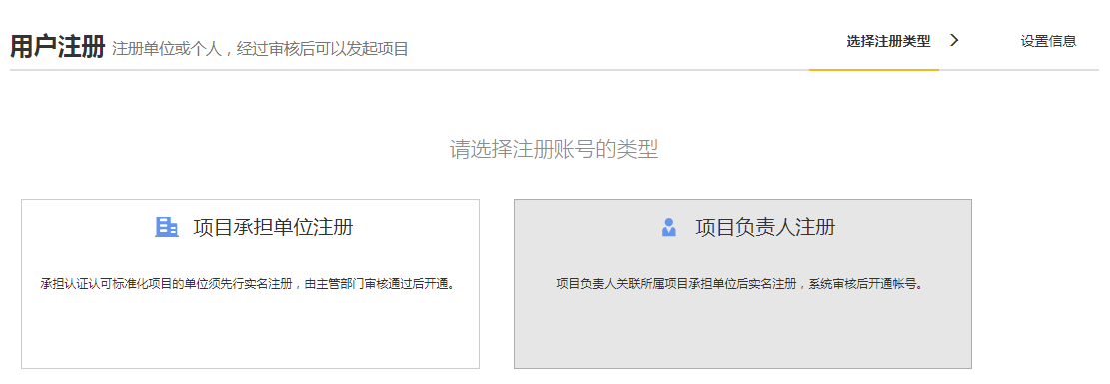
- 如果是项目负责人，请点击“项目负责人注册”
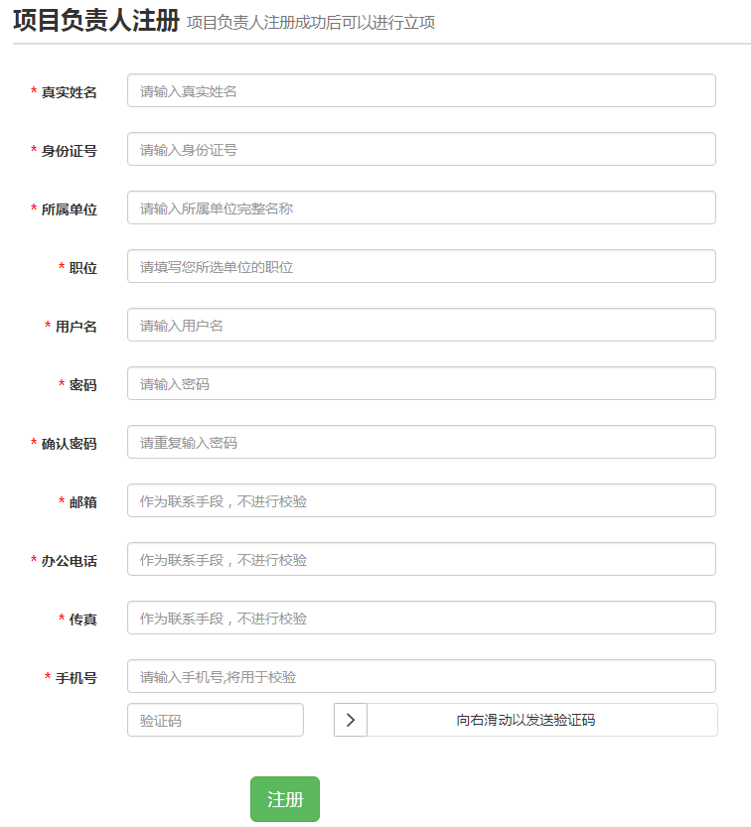
如上图，按照页面要求填写真实的账号信息。其中“所属单位”如果在系统中不存在，那么请返回注册页面点击“项目承担单位注册”先行注册单位，然后再注册个人账号。
填写完成后，点击“注册”按钮，通过系统验证后即可注册成功。
- 项目承担单位注册
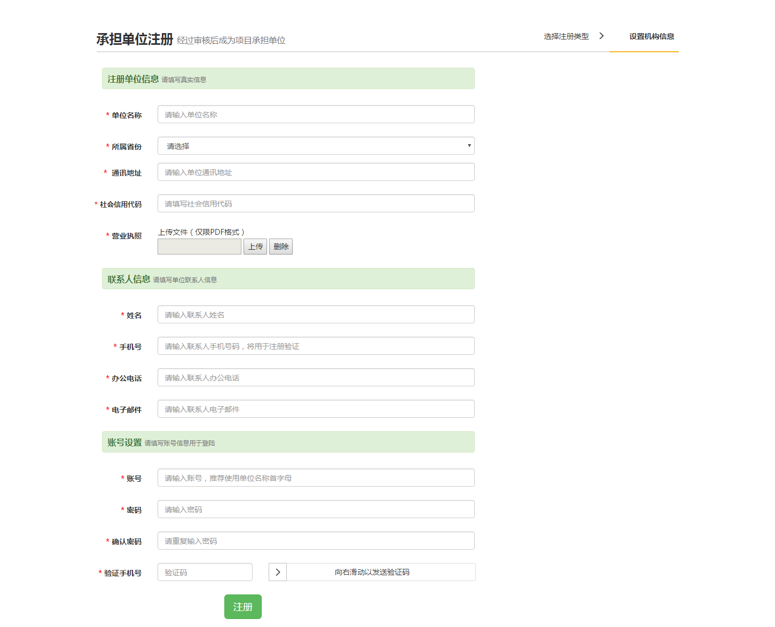
如上图，按照页面要求填写真实的账号信息。填写完成后，点击“注册”按钮，等待主管部门审核通过后开通账号。

2.1.2待办任务
用户进入制修订后台之后会默认进入其后台的首页，根据不同的角色，首页所显示的待办任务均有所不同，如果存在待办任务，则会在对应业务处出现任务类型以及数量，如下图的任务书填报待办事项
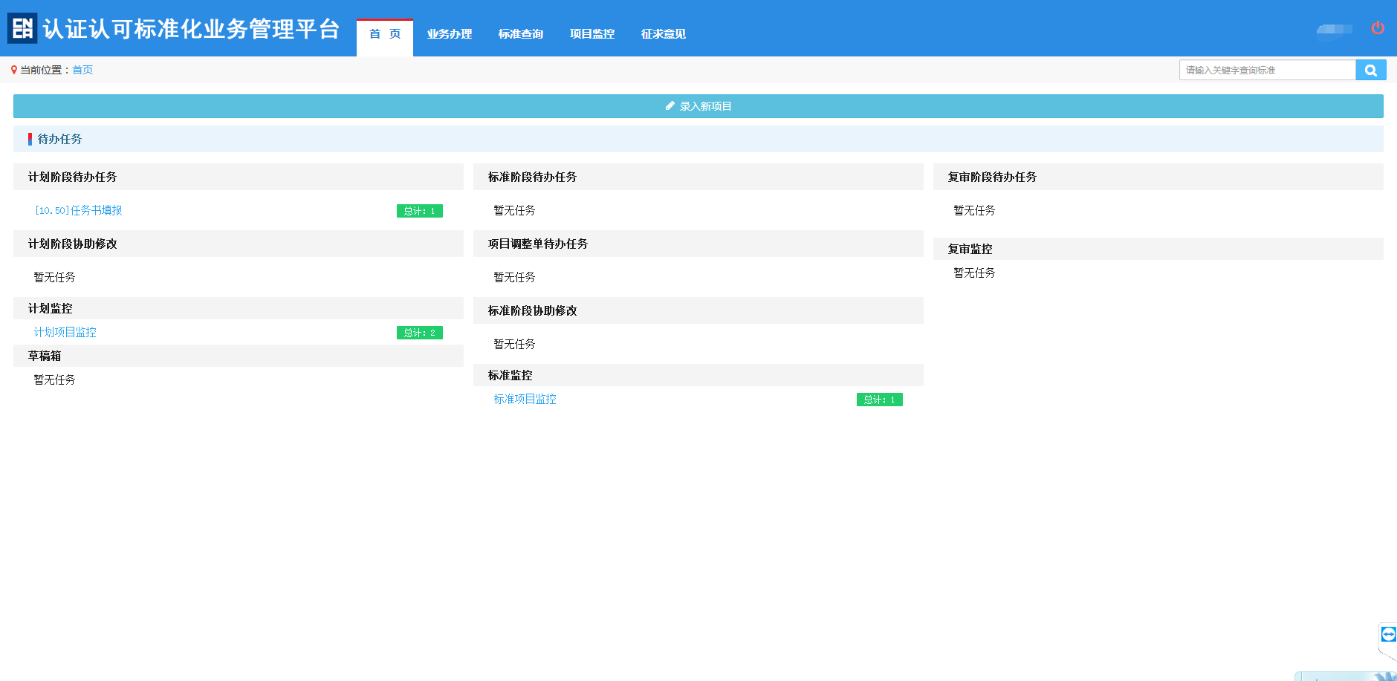
可以看到计划阶段待办任务当中存在一个任务书填报的的待办任务，点击“任务书填报”或“总计：1”均可以进入对应项目列表页，如下图所示
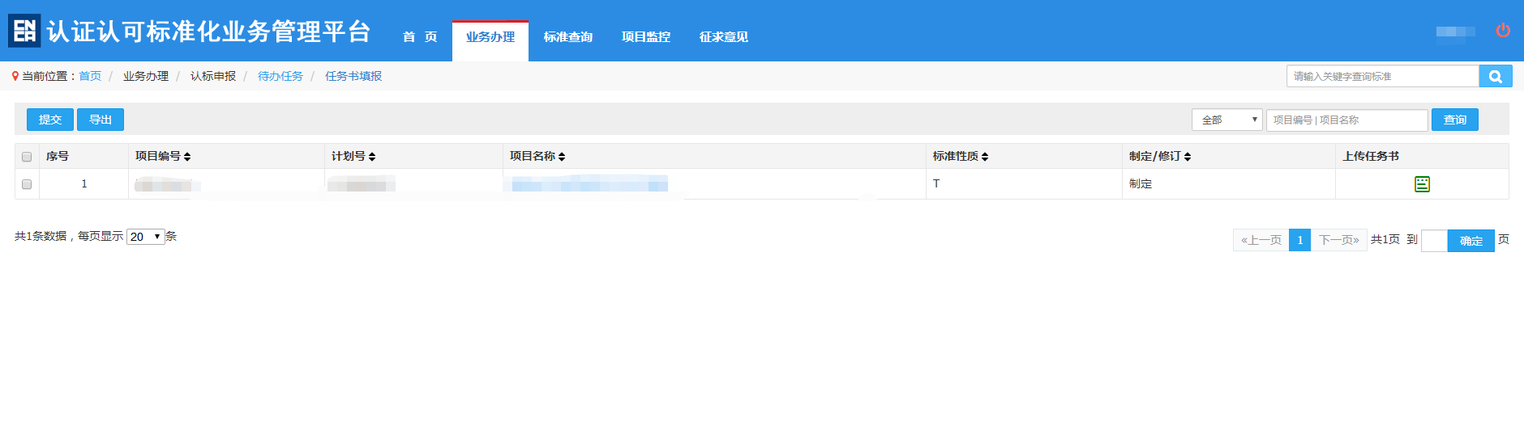

2.1.3项目列表页的布局以及基本操作
各个环节的项目流程提交，查看等等操作均需要进入对应环节的项目列表页当中进行操作

2.1.3.1分页
列表页默认的显示模式即分页显示，每页默认20条，可以通过调整分页下拉列表来设置每页默认显示的项目条数，如下图所示
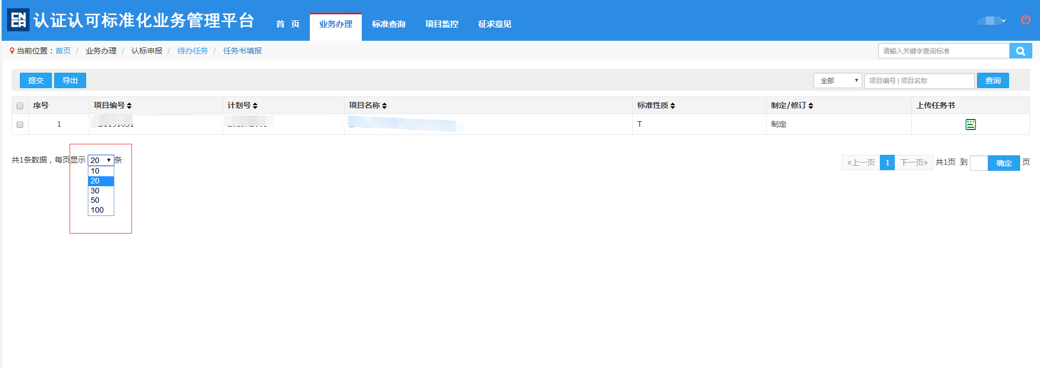
若存在多页，可以通过点击上一页，下一页来反复切换页面，也可以输入想要前往的页面的页码，点击确认，即可跳转至对应页码处，如下图所示
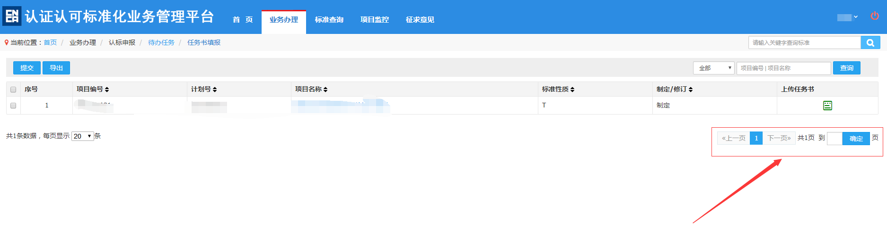

2.1.3.2检索
列表页的列表项会根据不同的环节显示比较合适的显示内容，如任务书填报环节就显示了项目编号、项目名称、计划号、标准性质、制修订、任务书上传栏。
如果可以根据列表项排序，则列表项上会有一个额外的箭头标识，点击标识，则会出现排序效果，根据点击次数出现的效果是降序、升序、恢复正常，不同的效果显示的标识也会所有差异，如下图所示
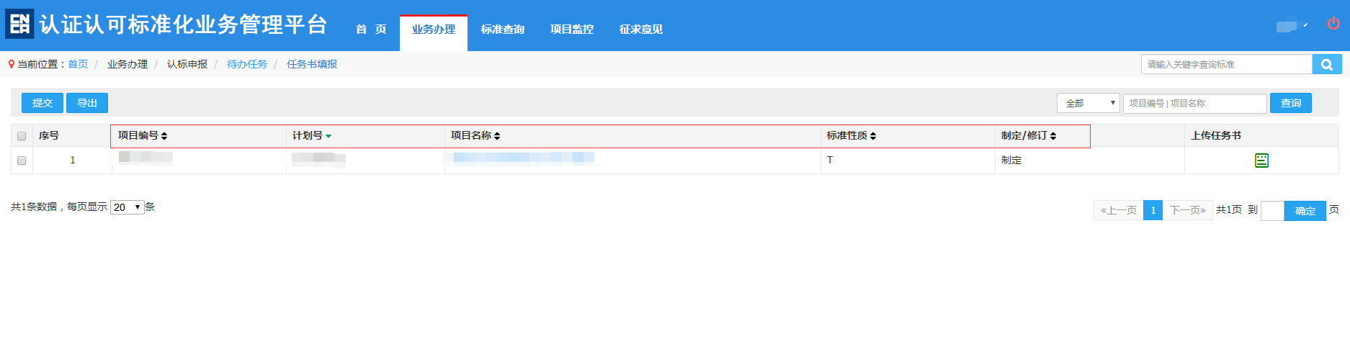
一般情况下，列表页的右上方为条件检索区域，根据不同的业务环节，操作位置，会显示不同的检索项，如任务书填报环节，默认提供了两个检索项，分别是根据是否为退回项目的检索，以及根据项目编号和项目名称的检索，如下图所示
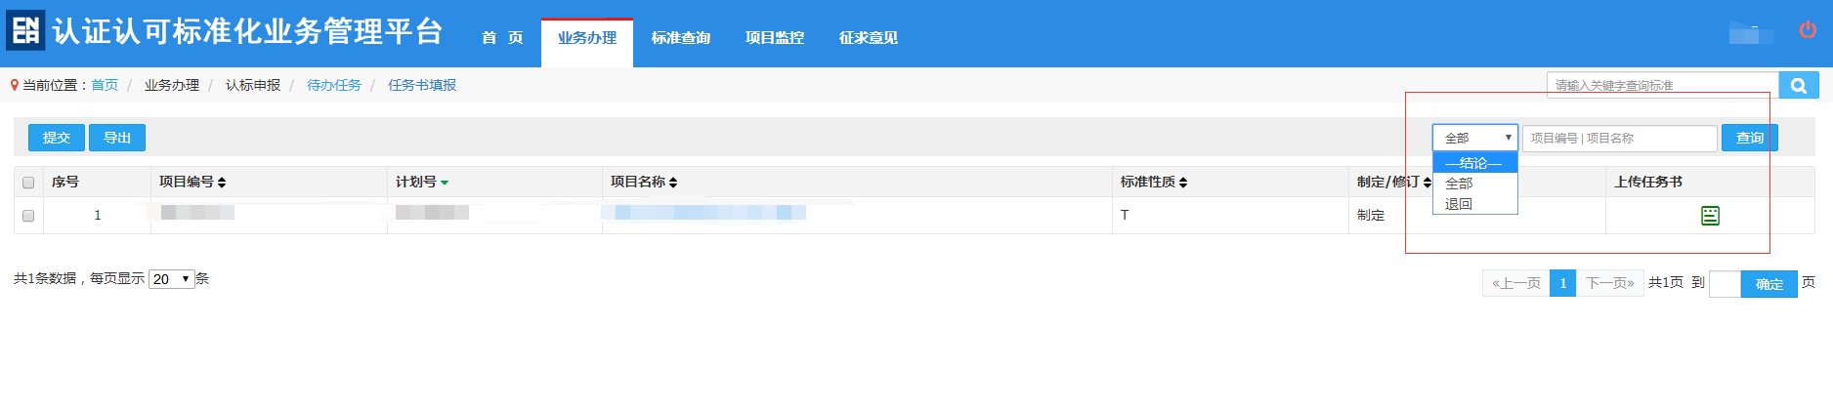

2.1.3.3业务、功能性操作
各个环节的业务办理、功能性操作大都以按钮的方式进行控制，使用的时候应该先勾选对应的项目（大部分操作支持多选），然后再点击按钮，若未勾选内容则页面会给予提示，如展示的任务书填报环节可以支持的操作为提交、导出，如下图所示
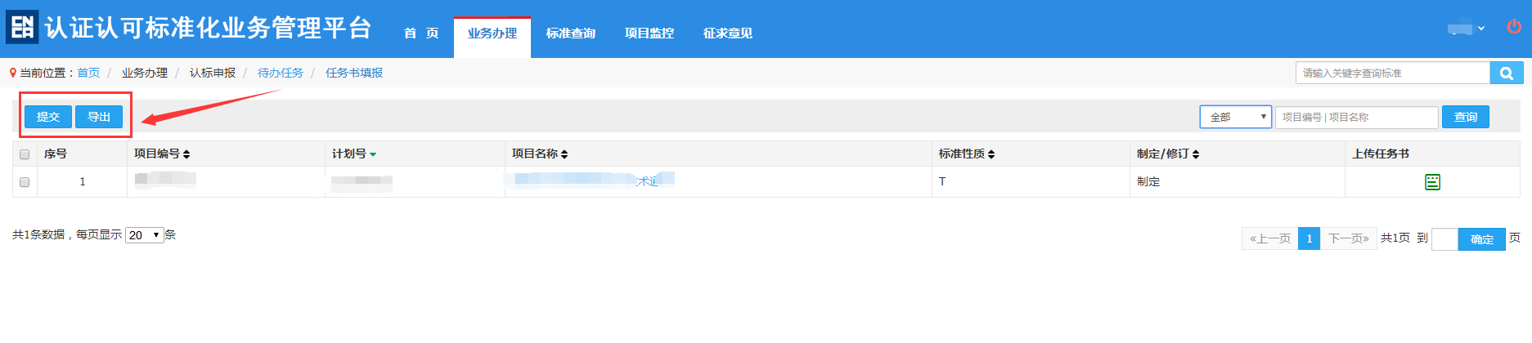

2.1.4项目详情页
在本系统中绝大部分项目都可以通过点击项目名称的方式进入项目的详情页当中，根据用户角色的不同、项目环节的不同、触发位置的不同，进入的详情页显示内容可能会存在差异。
若详情页内存在多种信息，则以tab页的方式进行展示，用户可以通过点击的方式切换tab页，查看项目的不同类型信息，如下图所示
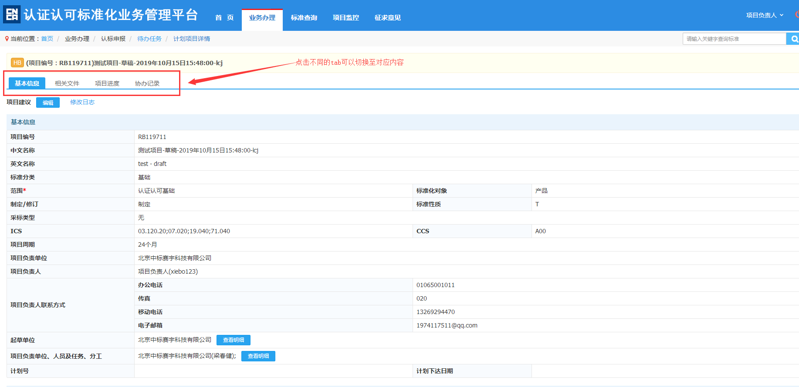

2.1.4.1基本信息
进入项目详情页则一定会展示的内容，如下图所示
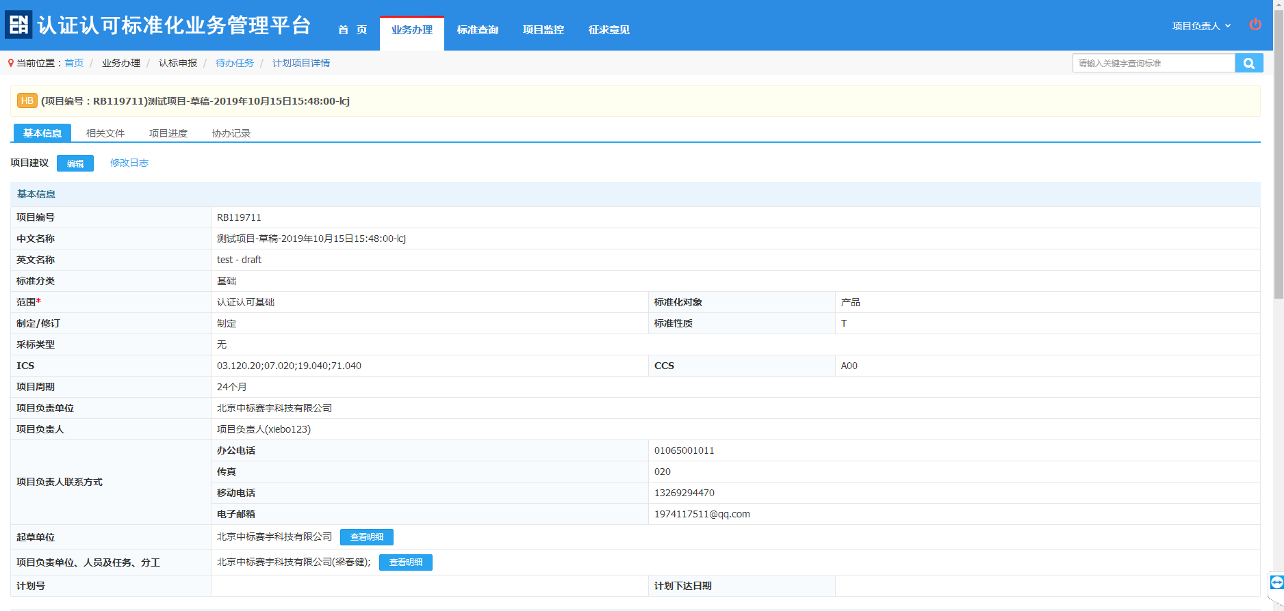
若该详情页是从一个业务办理的页面打开，并且该项目处于一个可以编辑的环节，则此时在基本信息页面会出现编辑按钮以及修改日志的链接，点击编辑之后则项目的基本信息进入可编辑状态，如下图所示，点击保存则可以将修改的内容确认保存，点击取消则取消这次编辑操作。
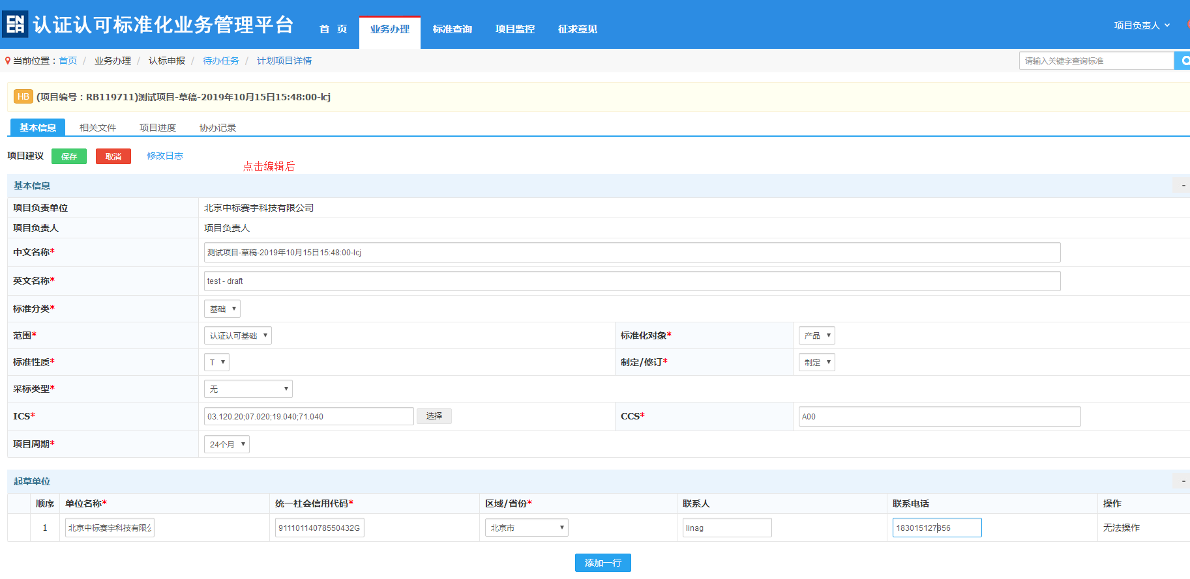
一切修改操作都会留下修改日志，点击修改日志后可以查看修改记录，如下图所示，可以通过选择是第几次修改，来查看每次修改的具体内容，如下图所示
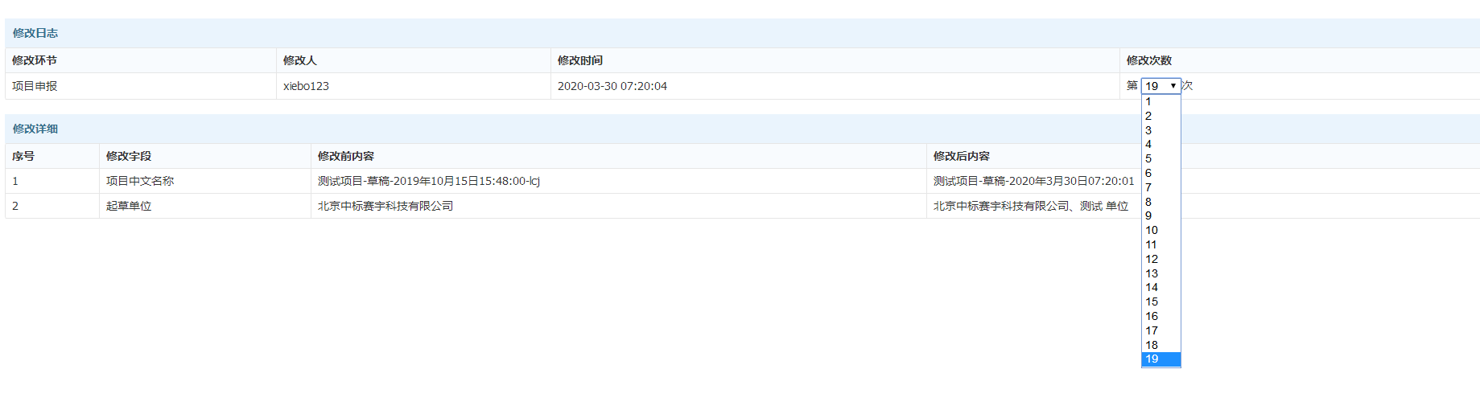
在编辑基本信息时，起草单位、起草人等内容可以通过导入的方式进行填写

2.1.4.2相关文件
点击相关文件tab页进入该项目的相关文件查看页，若该项目已经存在附件，则用户可以点击下载来下载该文件，如下图所示
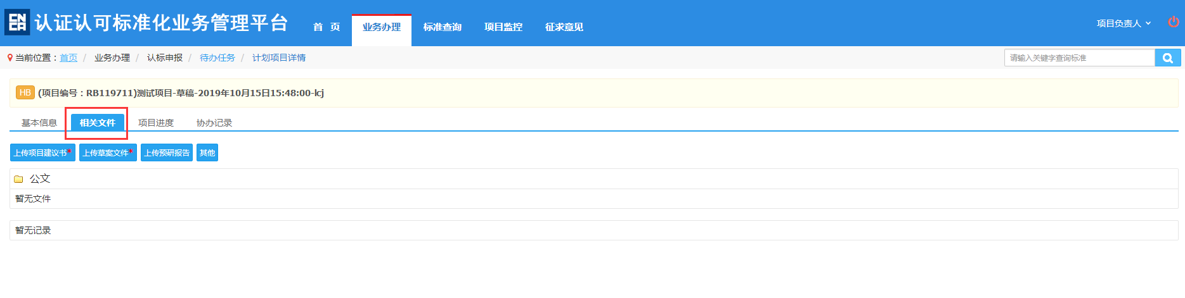
根据不同的用户角色以及进入方式，文件页的显示也会有所差异，若正处于业务办理环节且由办理者进行访问，则会出现上传文件的按钮标识，如下图所示
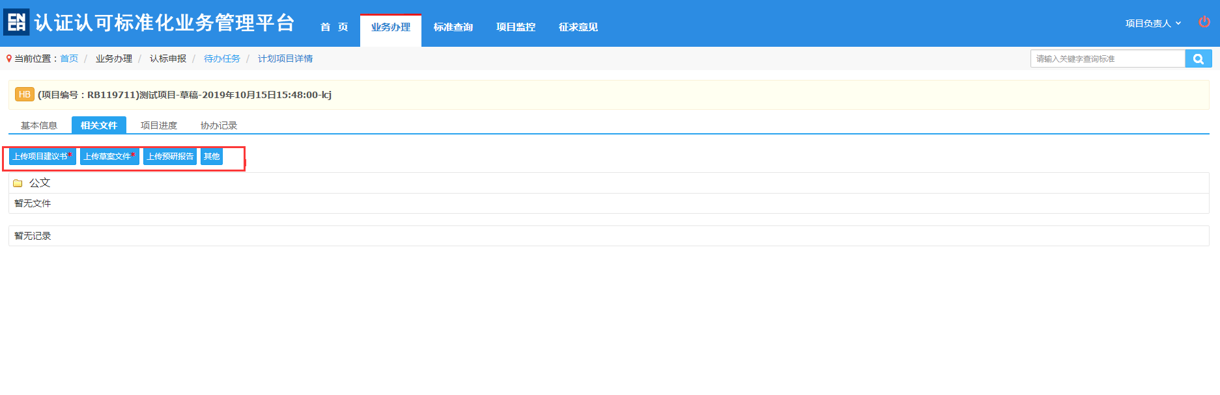
若上传文件的按钮框中带有红色*号，则表示该文件必须上传，否则会影响业务流程的正常提交。点击按钮会出现上传文件的弹窗，选择文件后上传即可，如下图所示
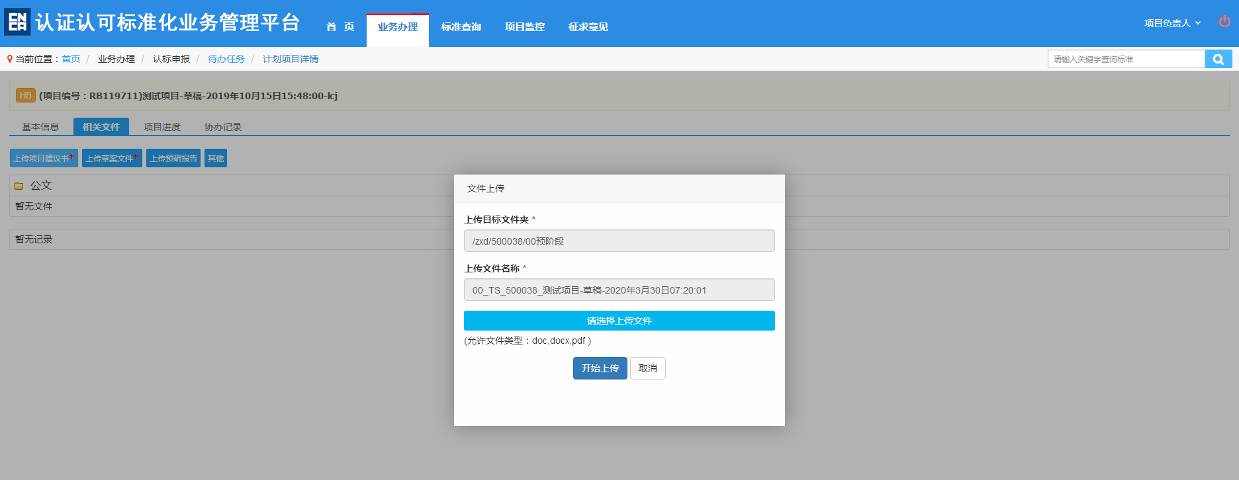

2.1.4.3项目进度
用户可以点击项目进度的tab页进入项目进度栏目下，可以在该页面查看项目的流转记录，包括项目所经历的环节，各个环节的处理人，各个环节的开始时间、结束时间，最终处理意见和处理结论。如下图所示
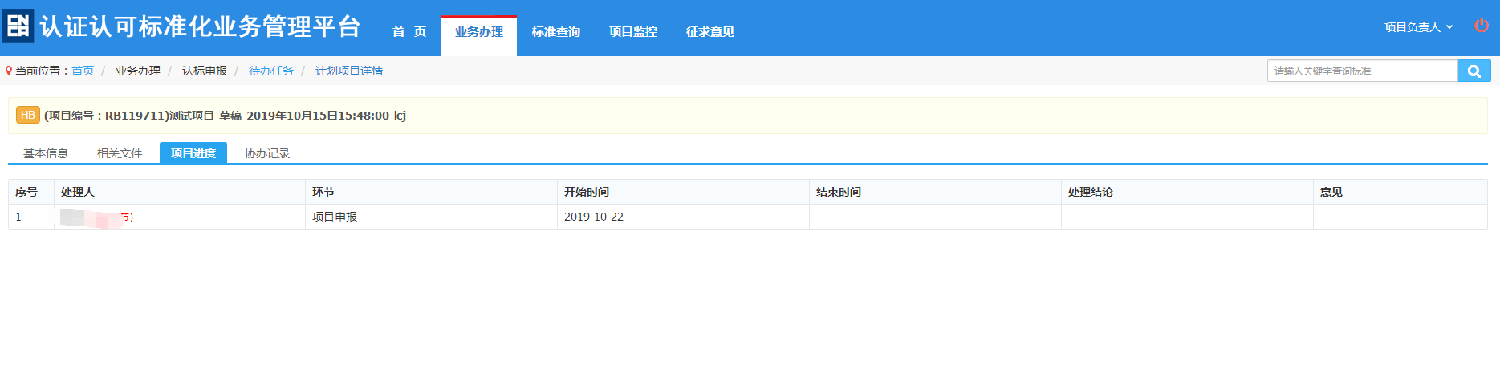

2.1.4.4协办记录
记录项目是否存在过协办，以及协办的具体内容和处理结论，如下图所示，若未发起过协办，则该列表页为空白
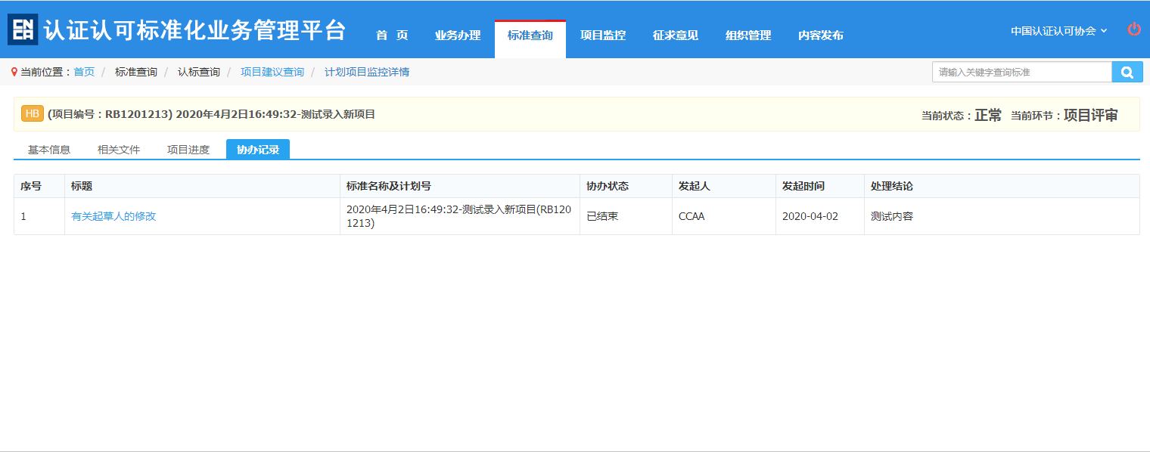

2.1.4.5业务办理
在详情页当中有时会存在对项目进行审核，评审等操作，此时详情页的tab页会增加对应业务内容，如“审核”、“任务书审核”等栏目，此时进入对应tab页即可进行对应操作，如下图所示
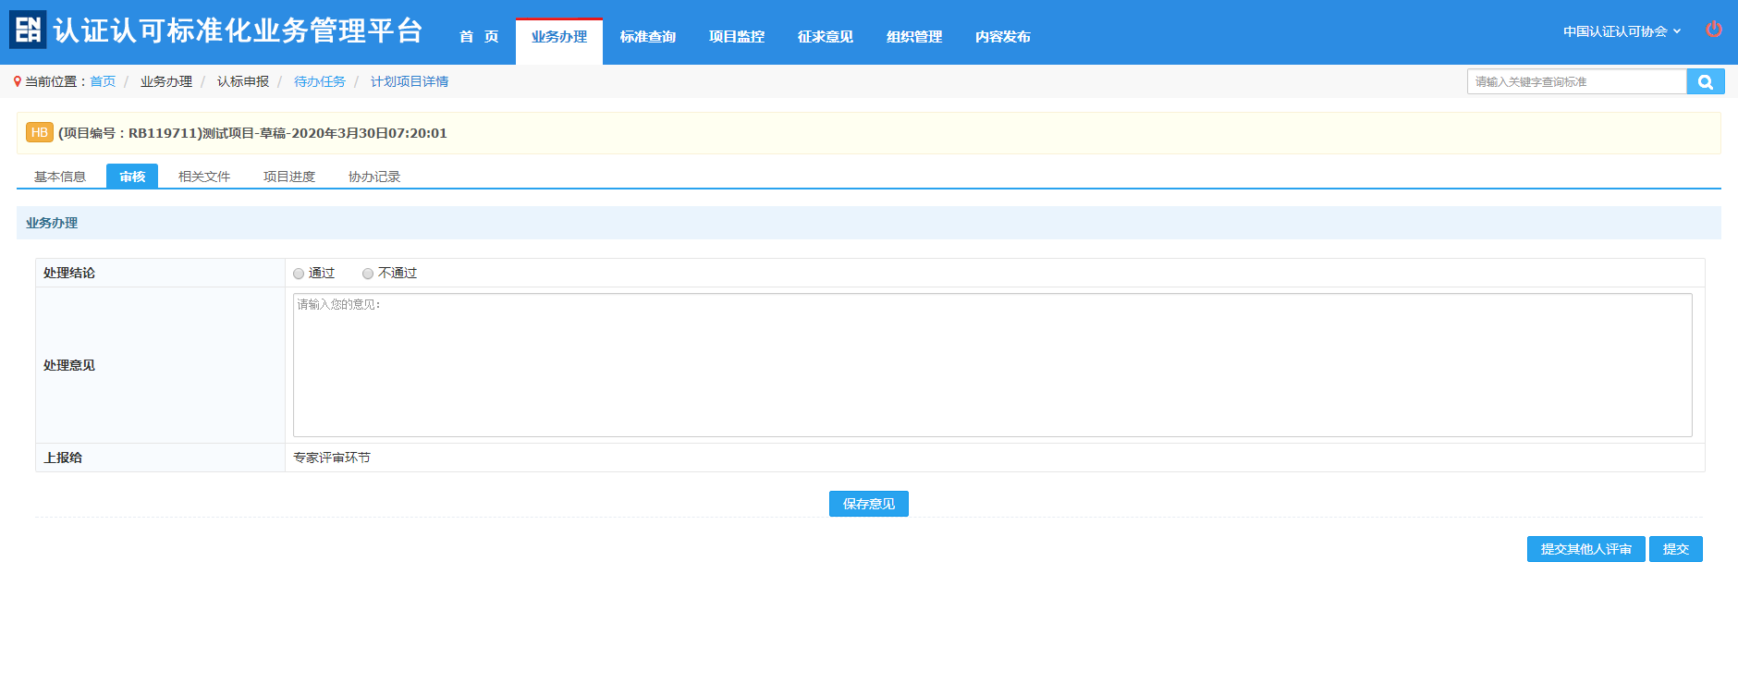
业务办理栏一般由以下内容组成，处理结论、处理意见、操作按钮（保存，提交）
此时用户需要勾选处理结论，填写处理意见，点击保存；如果需要提交或者更多操作的话，请点击对应按钮

2.1.5协助修改

2.1.5.1发起协助修改
当项目存在少许修改内容，如标点符号错误，错别字，文本上传失误等等。可以由当前环节的操作者请求项目负责人修改修改项目内容，发起协助修改步骤如下
- 勾选项目
- 点击协助修改按钮
- 发起协办，如下图
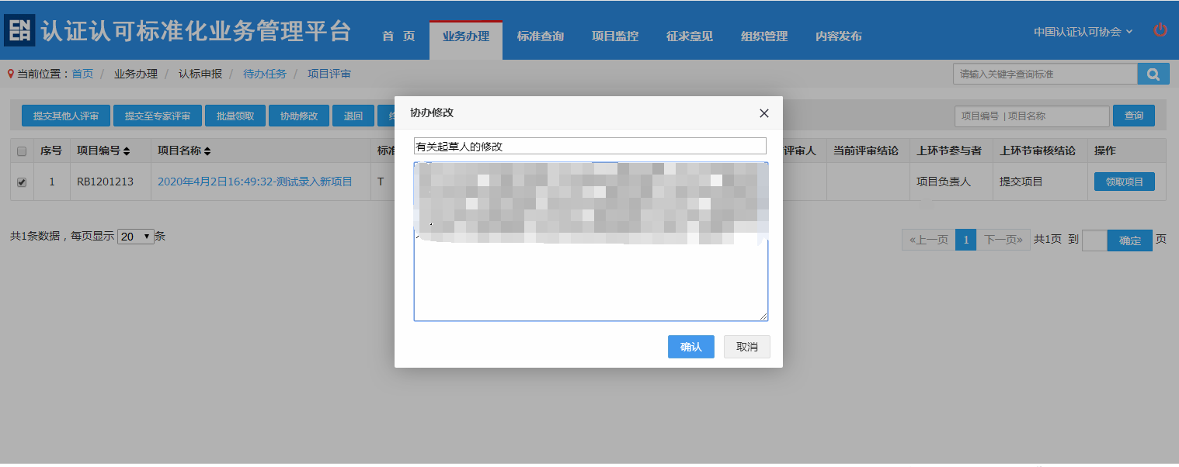
协助修改发起成功后如图所示
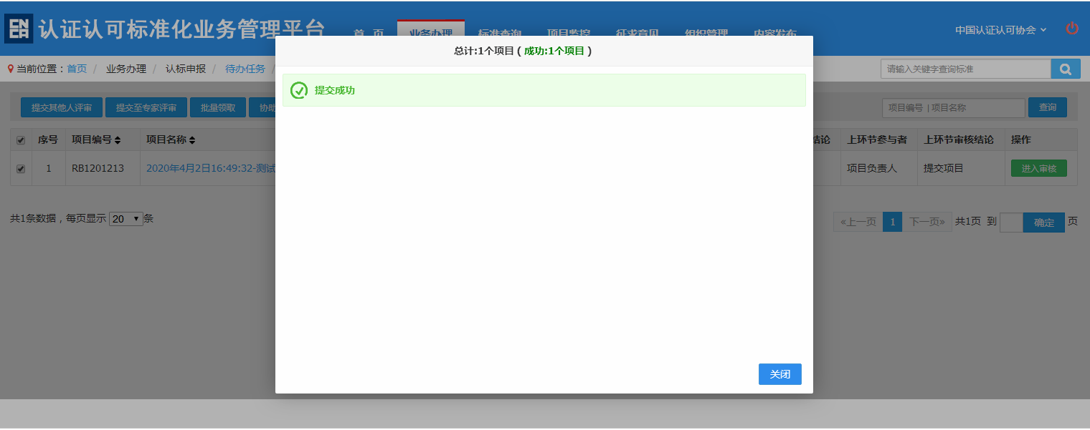

2.1.5.2处理协助修改（项目负责人）
若存在协助修改，则待办任务中会出现协助修改的任务，如下图所示
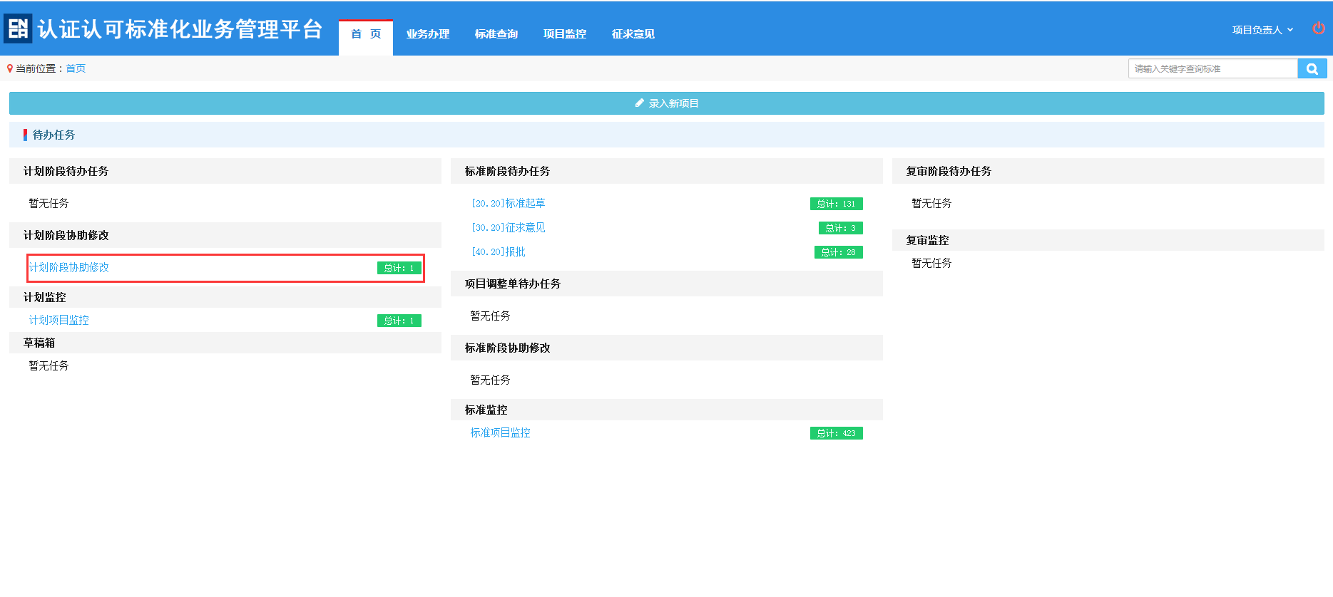
点击待办任务，进入项目列表，如下图所示
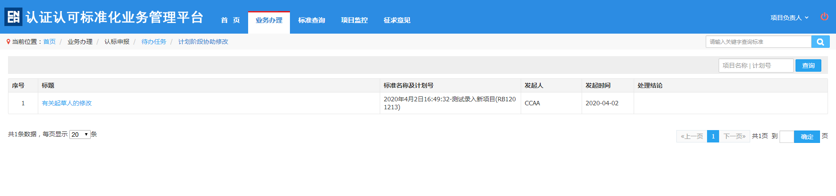
点击标题，进入协办办理页面，如下图所示
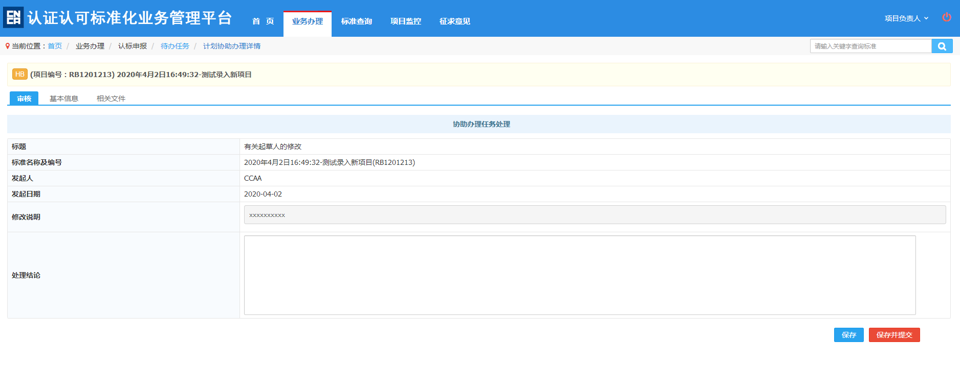
此时可以通过基本信息和相关文件的tab页切换，对其进行编辑维护，根据要求编辑完成后来到审核（业务办理），填写处理结论，点击保存后则协办完成。

2.2项目负责人

2.2.1录入新项目（立项阶段）

- 前往登陆页：使用您所注册的项目负责人账号登陆，前往门户首页，通过位于右侧的登陆窗口即可登陆至制修订管理系统当中，将会出现登陆页面，如图所示：
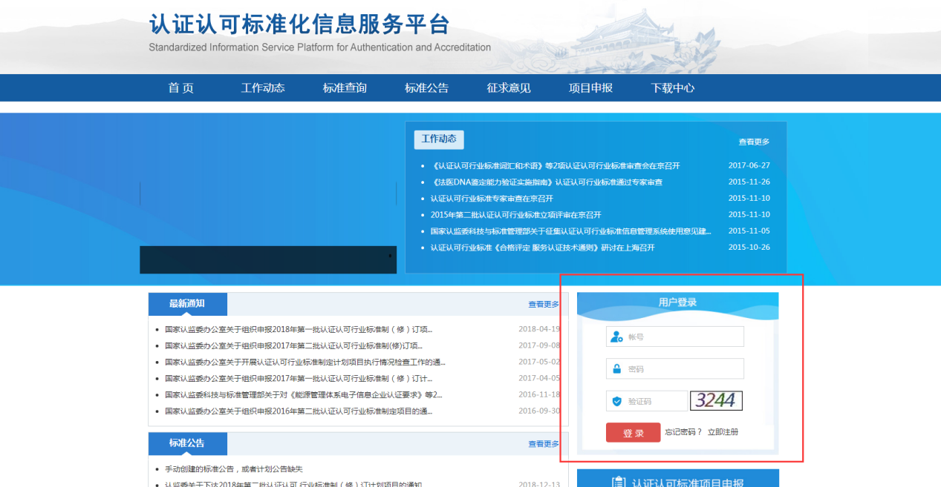
也可以通过项目申报栏页面进入登陆页，如下图所示：
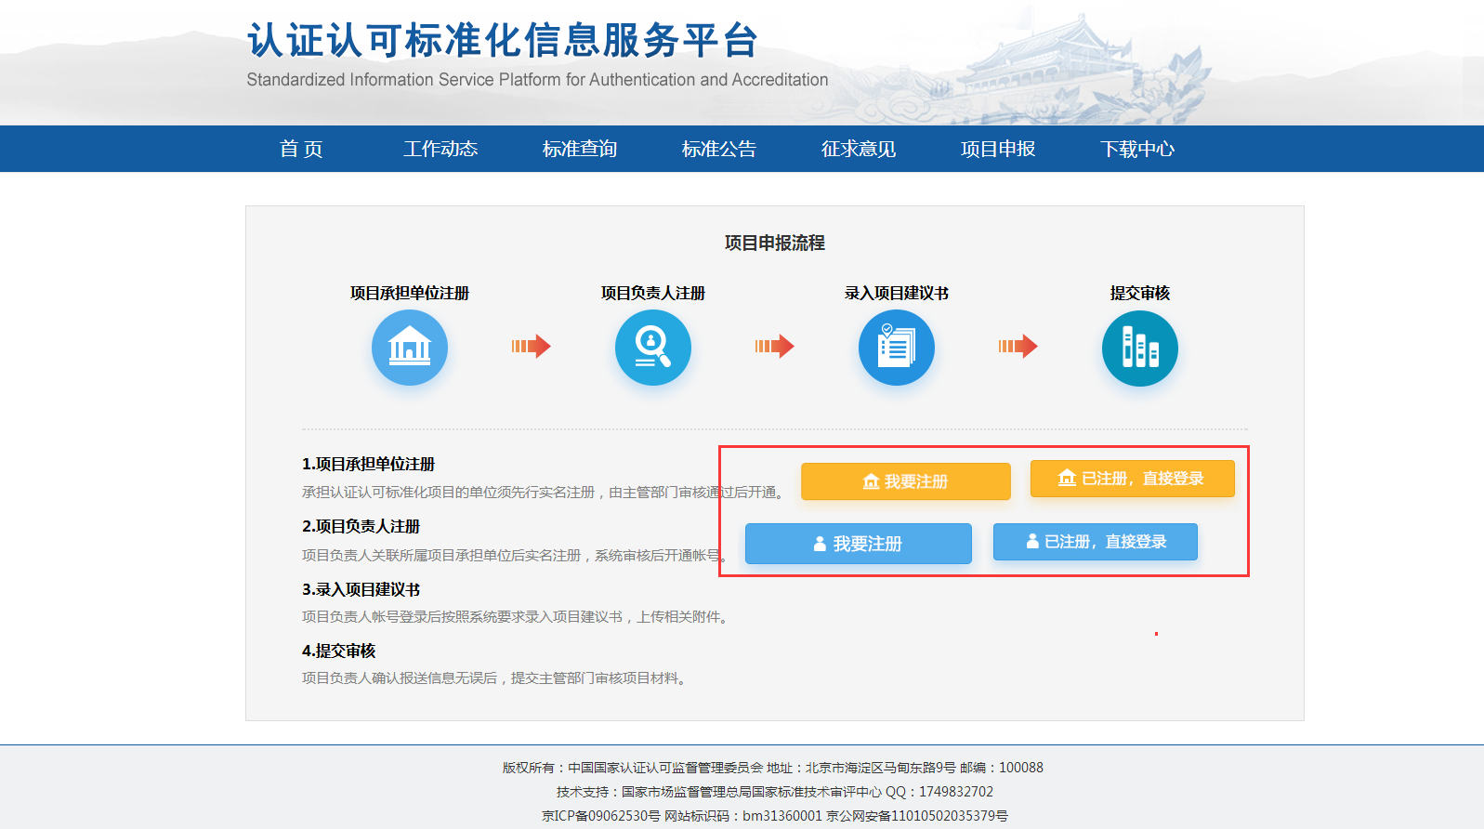
- 登陆您的账号：在账号栏以及密码栏输入您注册时留下的用户名和密码，根据图框输入验证码。当您确定输入无误之后，点击登陆按钮，即可登陆到系统当中。
- Ps: 值得留意的是，您也可以使用手机号作为账号来登陆系统，但是在执行找回密码等其他操作时，不能使用手机号。登陆时也推荐使用用户名。
- 登陆完成后，将会进入制修订工作台，您接下来所有参与制修订的工作将在这里完成。
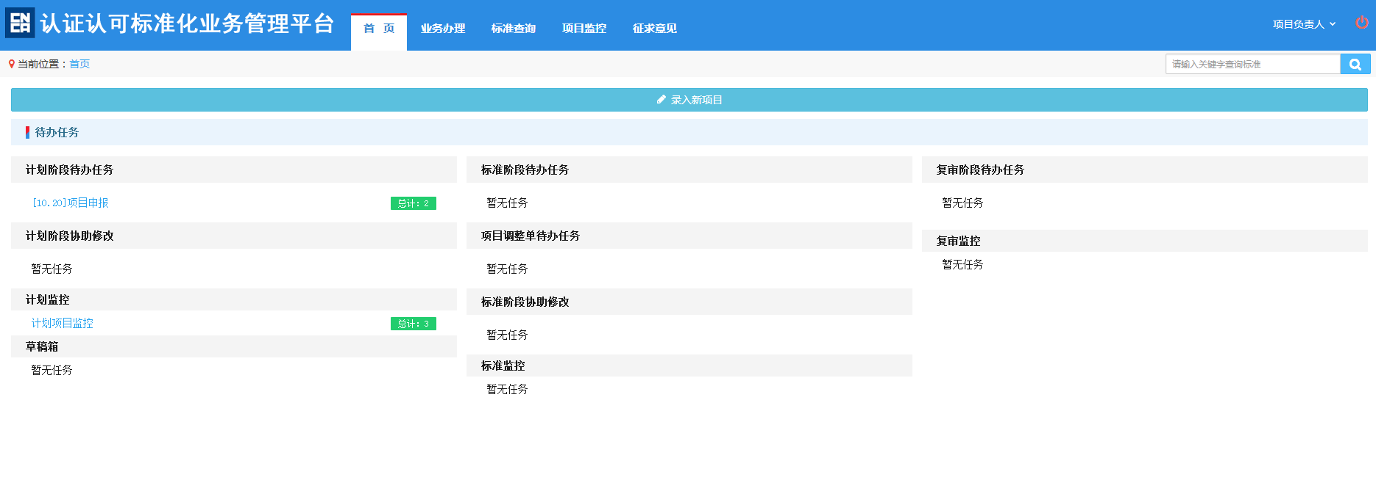
- 接下来鼠标移动至业务办理->录入新项目，或直接点击录入新项目即可进入在线项目申报书填报页面，如图所示：
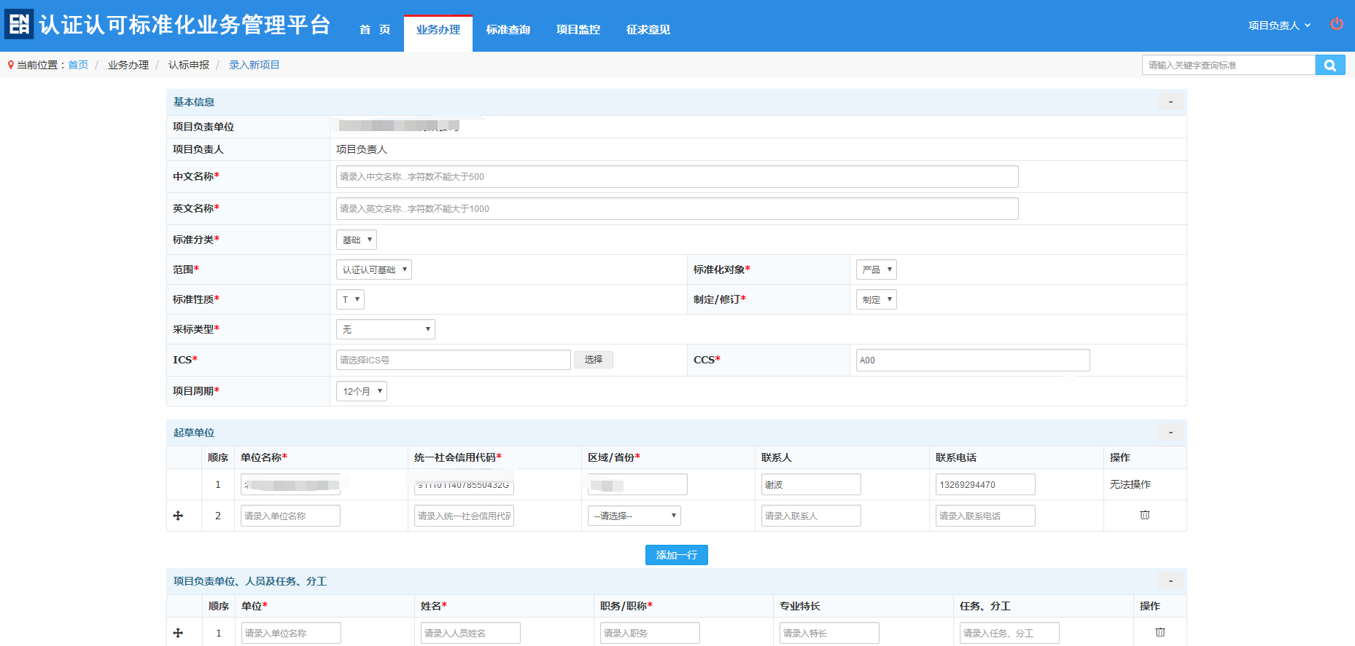
- 此时会弹出一个在线表单式的项目建议书。请根据您所要录入的项目的具体信息，填写相对应内容，需要注意的是页面会根据您所选择的项目内容而导致所需要填写的内容有些许不一致，因此请在填写前先选择好。接下来会对一些您可能有疑问的地方进行讲解：
  - 基本信息->项目承担单位与项目负责人会根据当前登陆的用户自动补充，不需补充，无法修改。
  - 基本信息->英文名称为您所申报项目的中文名称的英文翻译。
  - 基本信息->标准性质：T为推荐性，系统默认选中，不可修改
  - 基本信息->标准分类：包括以下内容，单选
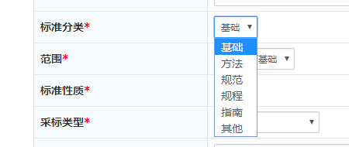
  - 基本信息->采标类型为是否采用国际标准类型，如果没有则选择无，如果有请选择具体为哪一种国际标准，并且需要填写对应采标程度、采标号、采标中文名称。
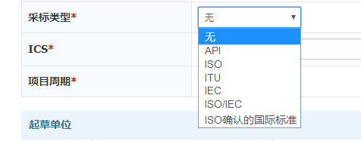
  - 基本信息->ICS为国际标准分类号，CCS为中文标准分类号；如有疑问请自行查找目录填写。添加ICS时可以进行搜索，如果列表当中没有您所需要的ICS号码，那么您也可以直接自行添加，添加按钮如下图所示
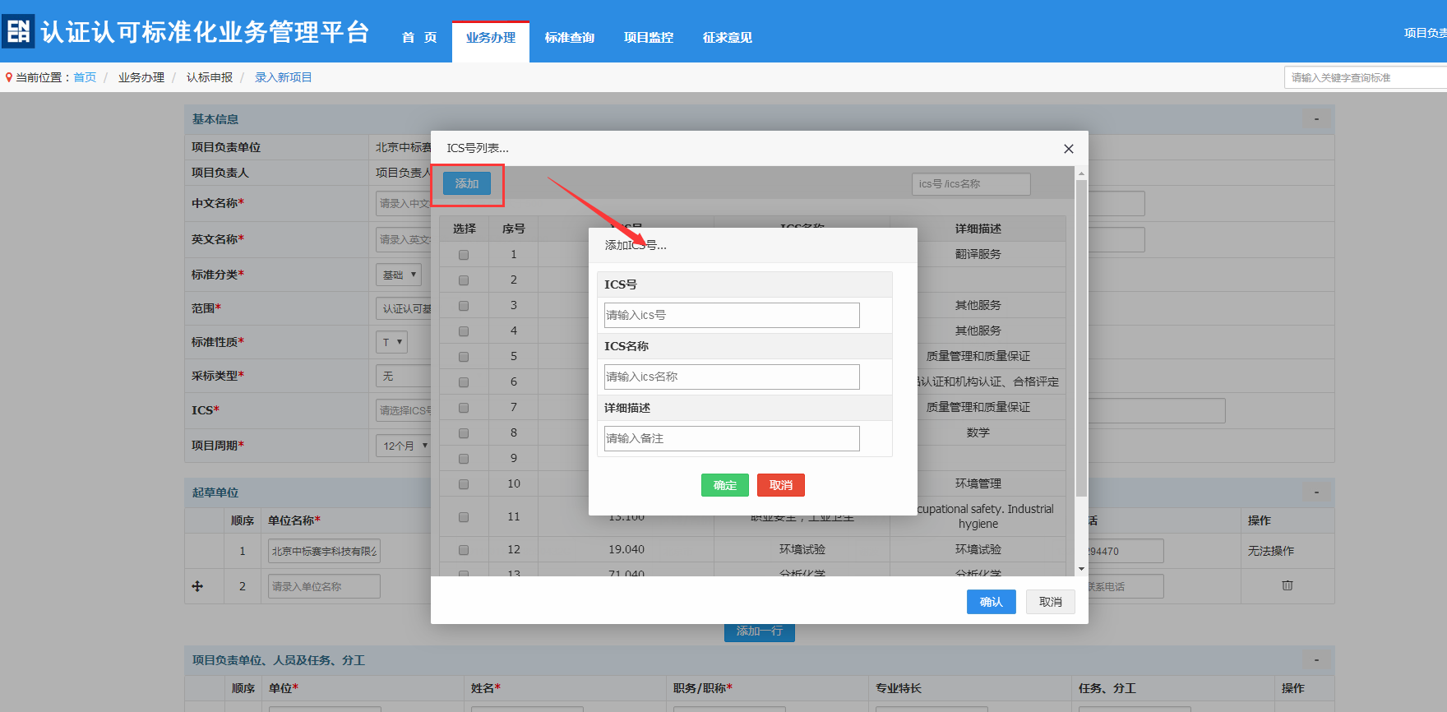
  - 起草单位->在此处填写起草单位信息，可以填写多个起草单位，通过点击添加一行来添加更多的可输入选框，并且可以通过拖拽的方式调整起草单位的相对位置，点击右侧垃圾桶可以删除某一行起草单位，建议将第一起草单位放到正序第一位。
  - 项目负责单位、人员及任务分工->和起草单位的模式相同
  - 附加信息->请根据实际情况进行填写
  - 暂存与启动流程
    - 暂存：当您填写了一些信息后想要暂时保存一下内容时，可以点击暂存按钮，点击后，将会在制修订工作台的首页中出现一个草稿箱的内容，您可以进入草稿箱继续编辑。需要注意的是，每点击一次暂存，都会创建一个草稿。
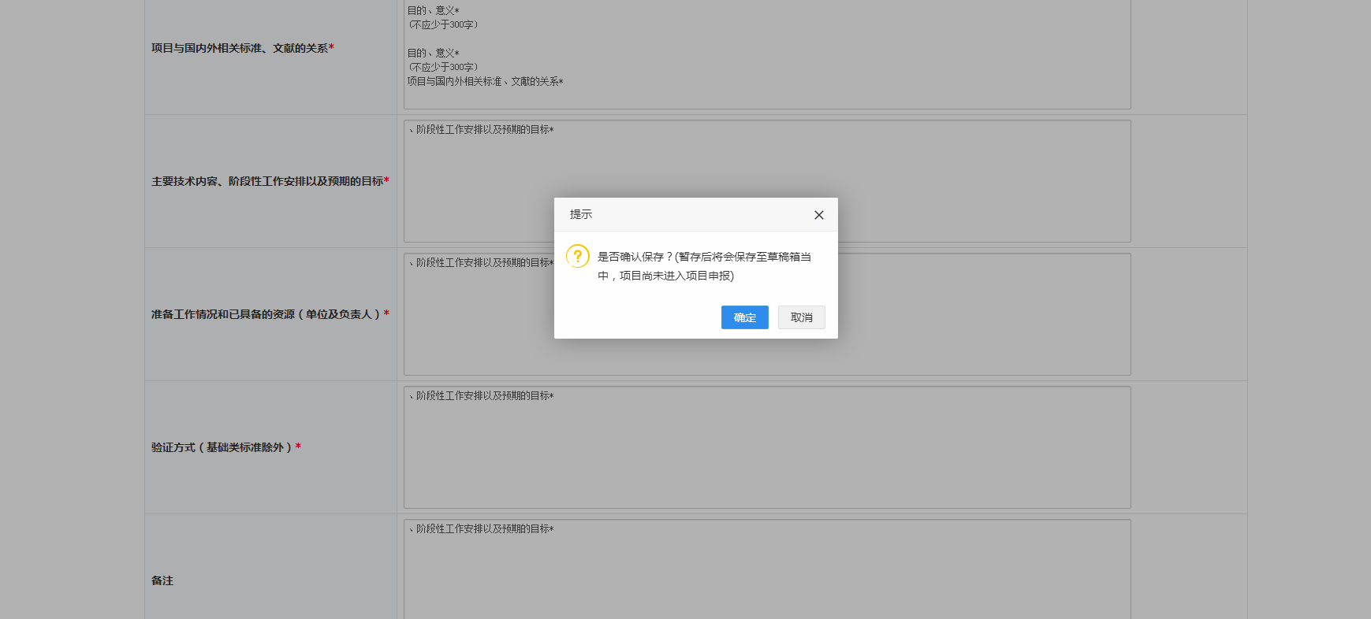
    - 保存并启动流程：当您填写完毕后，请点击该按钮，则该项目会进入到申报流程当中，此时您的所处的单位账号以及项目的归口单位可以监控到该项目的进展情况。当然，启动之后依然需要您继续对其进行操作，您也有删除该项目的权限，因此不必担心项目被提交到归口单位。此操作仅仅是将该项目添加到流程环节当中。
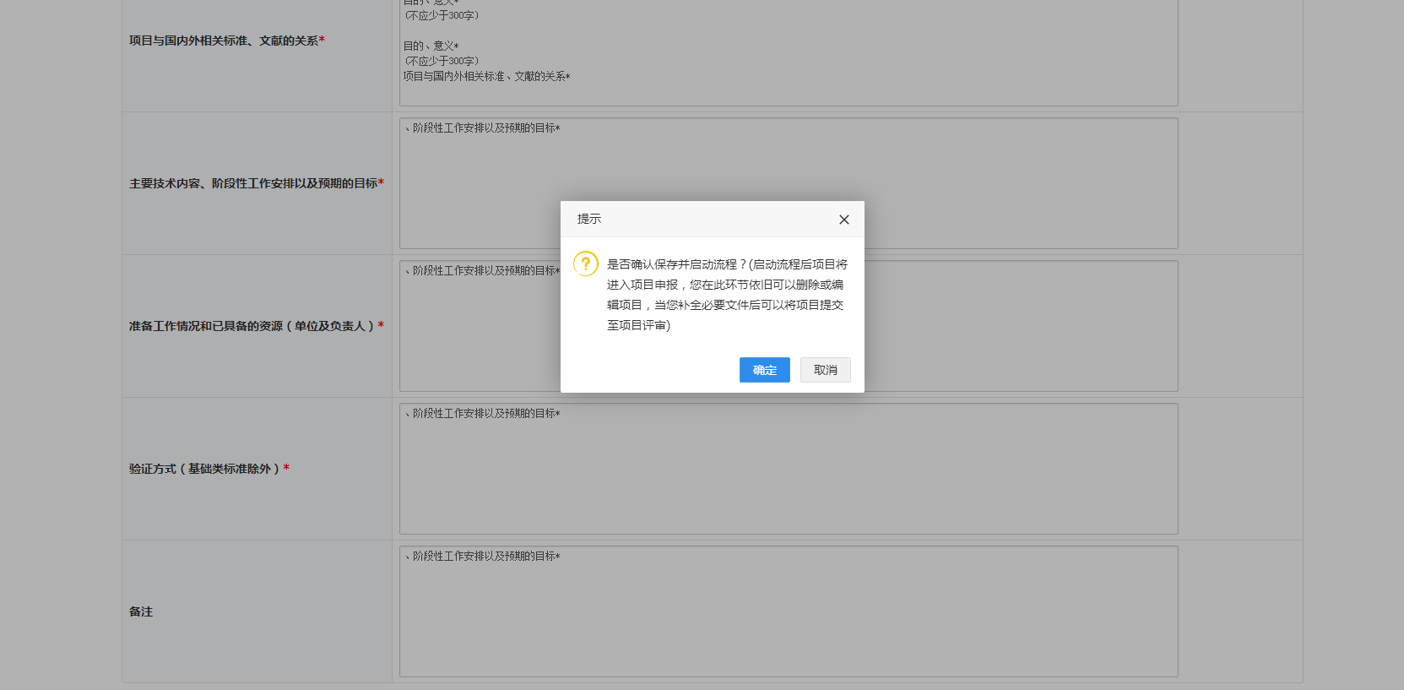
  - 点击保存并启动流程后，会出现如下窗口，您可以继续录入项目，也可以直接进入申报环节，如图所示，点击进入申报环节后则进入下一个阶段。
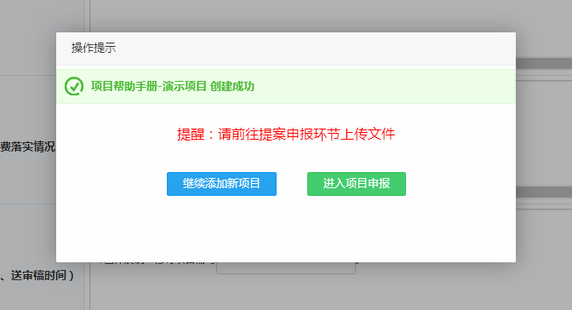
需要注意的是，您在点击保存并启动之后需要在待办任务->项目申报中完成项目附件的提交以及项目流程的提交

2.2.2项目申报（立项阶段）
完成项目录入之后，首页当中会出现项目申报环节内容点击进入项目申报或通过首页的待办任务->项目申报
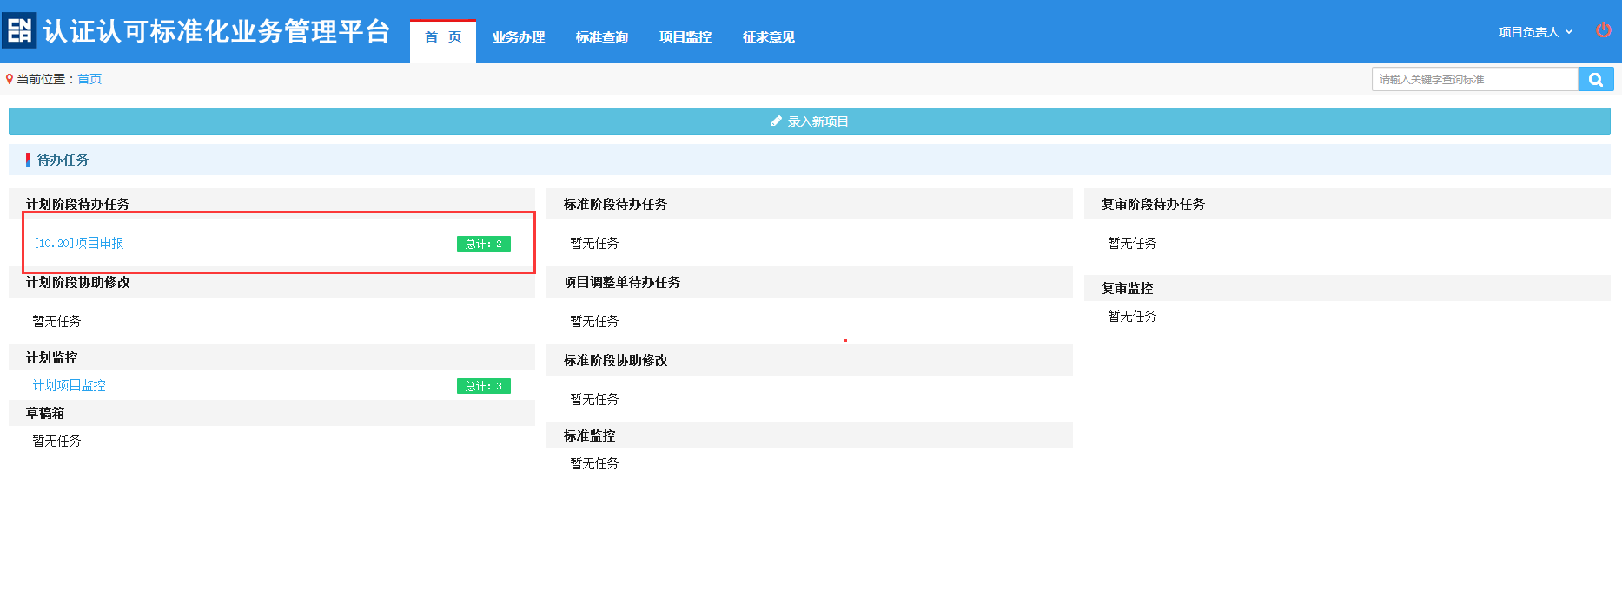
都可以进入该环节，如下图
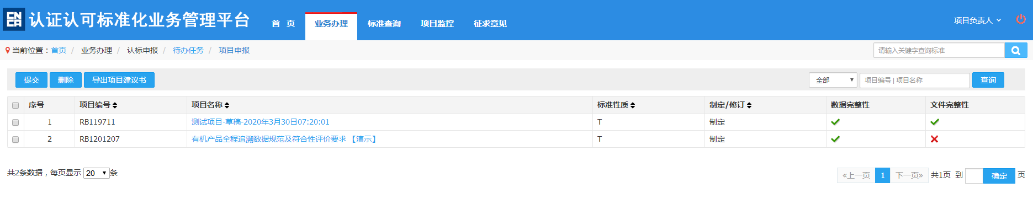
1、左上角分别有三个按钮，为提交、删除、导出项目建议书
进行对应操作之时，需要先勾选我们的项目，然后点击按钮，则系统会执行对应的操作。
若点击导出项目建议书、则会根据项目建议书的格式导出为word文件，若同时勾选多个项目，这些项目的项目建议书都会在同一个word文档中，内部通过分页符分割。
- 项目编号：系统会自动为我们的项目生成一个项目编号，方便查询统计。
- 项目名称：项目的中文名称，可以点击该名称进入详情页，在详情页中可以进行编辑，上传附件等操作。
- 数据完整、文件完整性：当全都为对勾时，则意味着当前可以提交给下一个环节。
- 项目详情页：点击3中的项目名称，可以进入到如下页面，如图所示。在这里可以点击编辑，编辑项目详，具体操作请查看本文档“公用操作”的相关内容。我们此时需要点击相关文件，进入文件上传页面，将项目建议书和草案都上传完毕之后，回到列表页，刷新后可以看到文件完整性变为对勾，则此时项目可以进行提交。
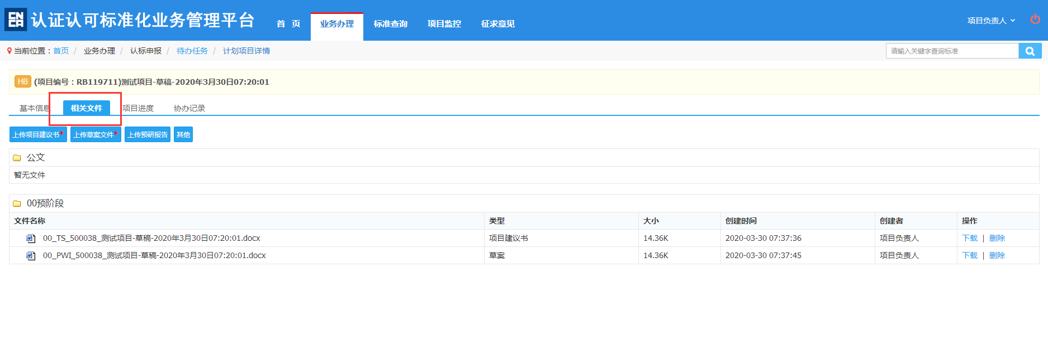
文件完整性符合的情况如图所示，对号则为文件完整性合格，否则不合格，也无法提交
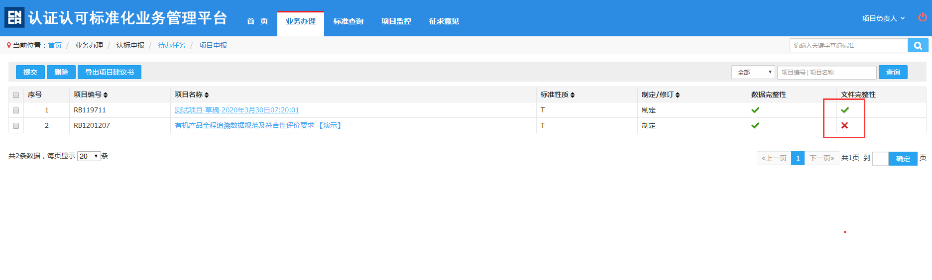
在列表页勾选项目点击提交至协会后，项目申报结束，成功提示如下图：
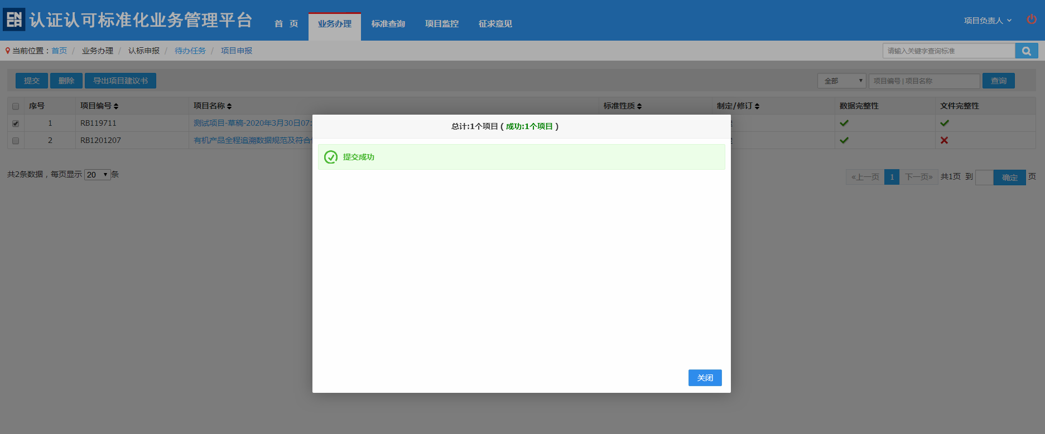

2.2.3任务书填报（立项阶段）
计划下达之后进入该环节，由项目负责人上传任务书附件，待办任务如下图所示：
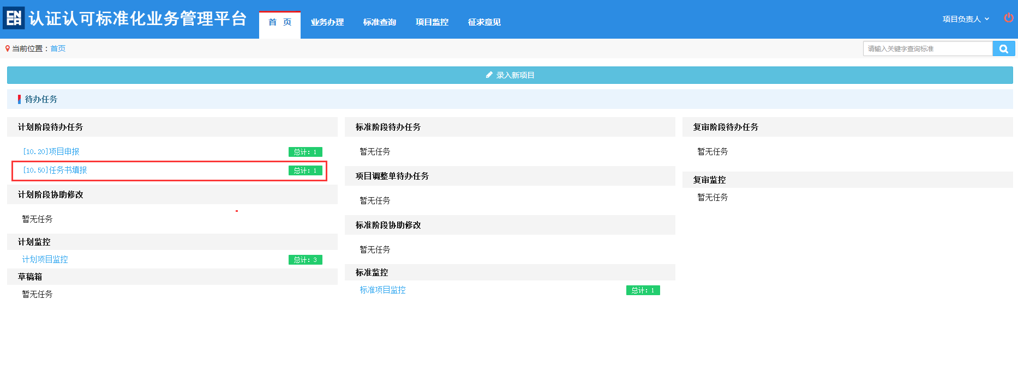
点击待办任务列表页如下图所示
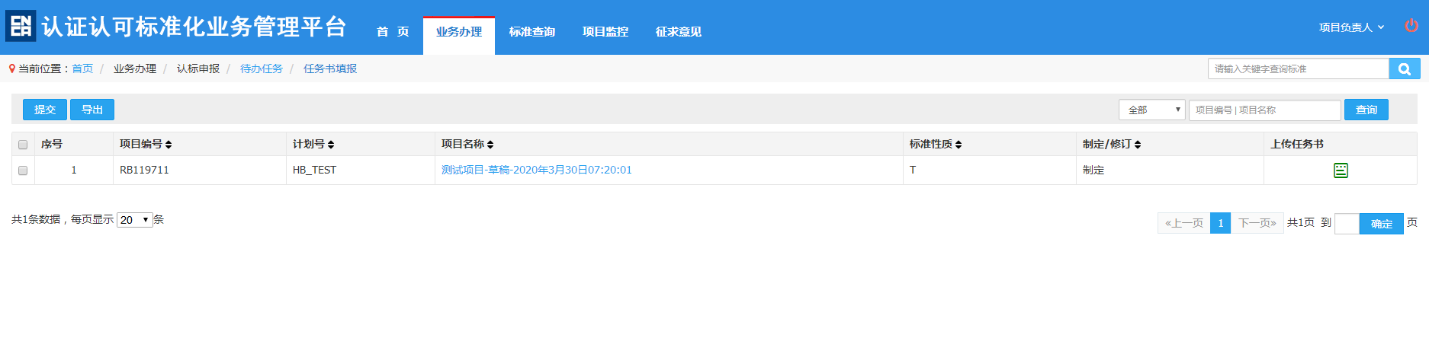
点击上传任务书图标，可以上传任务书，任务书正常上传之后点击提交，成功后如下图所示：
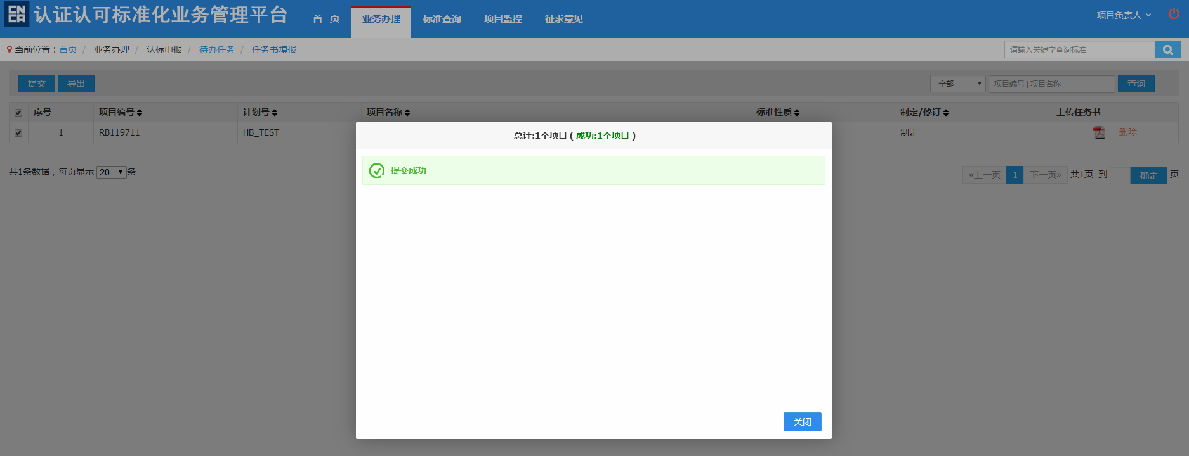

2.2.3起草（发布阶段）
任务书流程彻底完毕后，项目进入到标准起草环节，待办任务如下图所示：
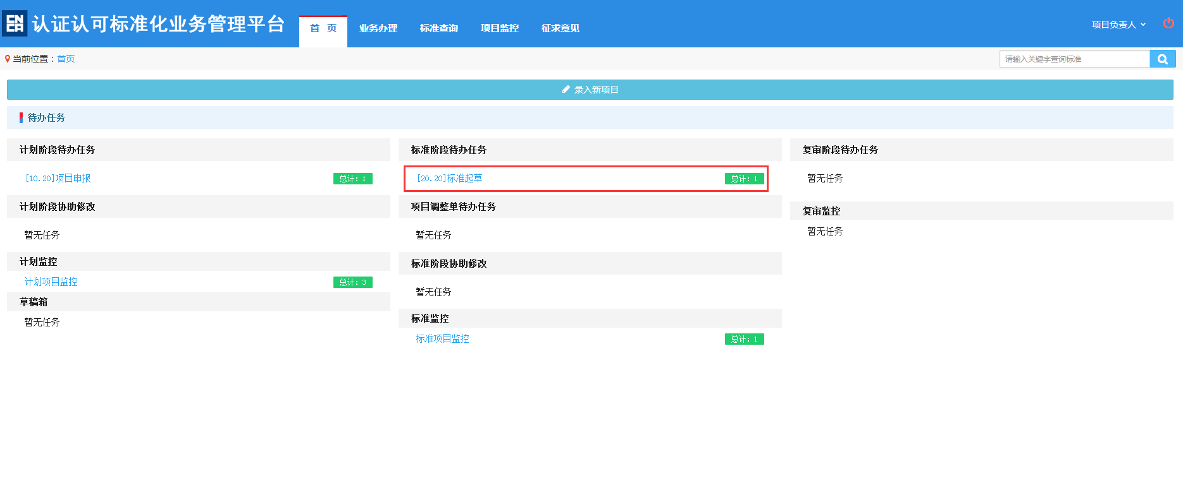
点击待办任务进入项目列表页如下图所示
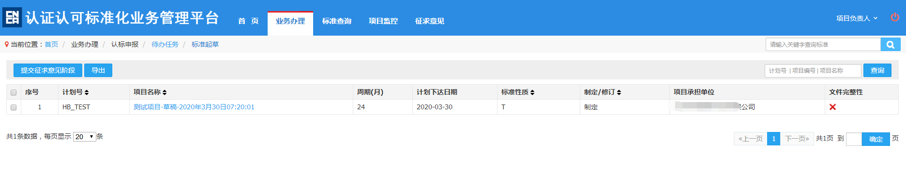
本环节提示文件完整性说明详情页当中存在需要上传的文件，具体操作请查看2.1.3.2
另外在本环节需要填写起草人信息，否则无法正常提交流程，具体操作请查看2.1.3.1
补充完起草人的基本信息后，勾选项目，点击提交至征求意见，流程结束，成功如下图所示
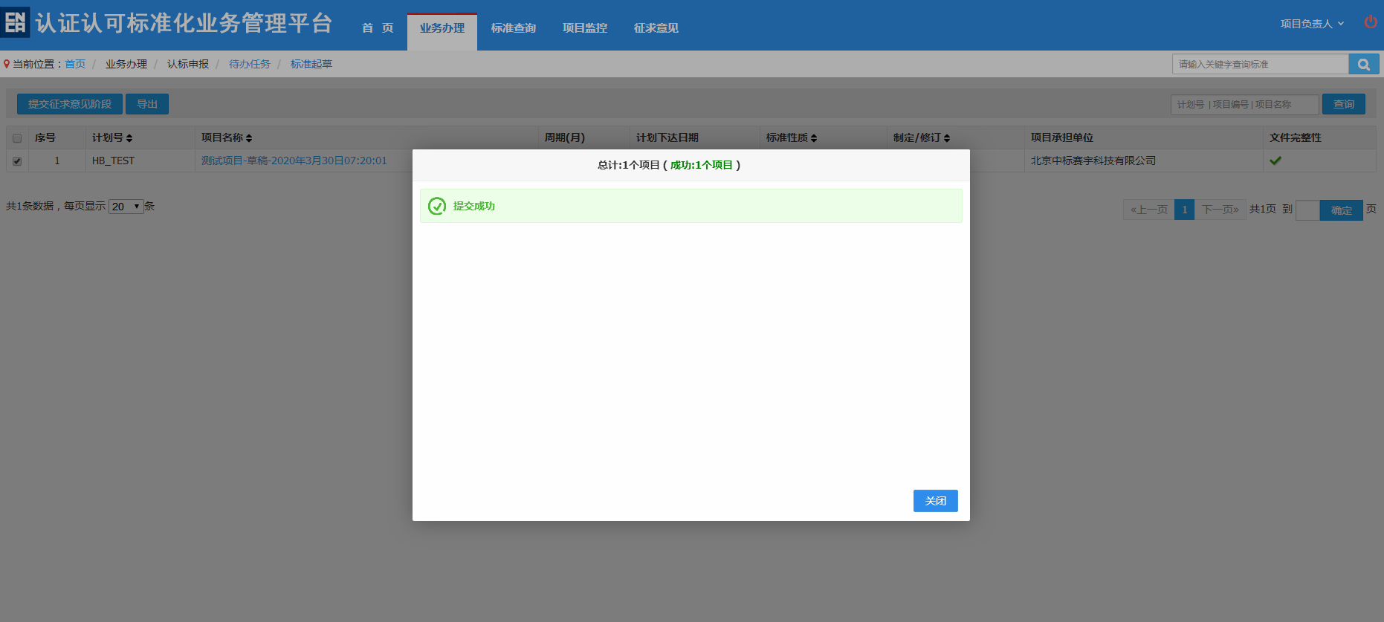

2.2.4征求意见（立项阶段）
起草阶段结束之后会进入征求意见环节，待办任务如下图所示
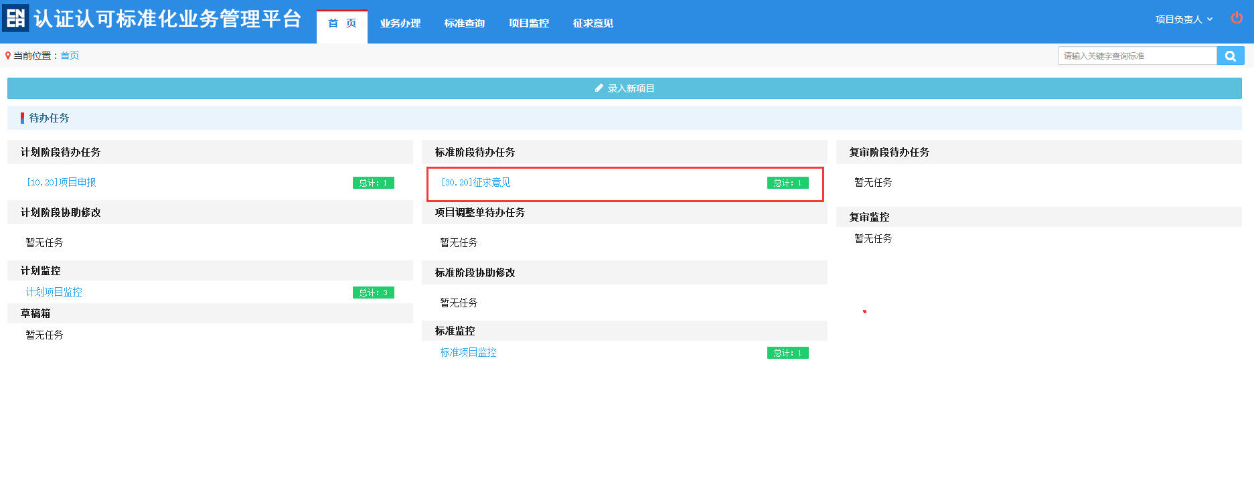
项目列表页如下图所示
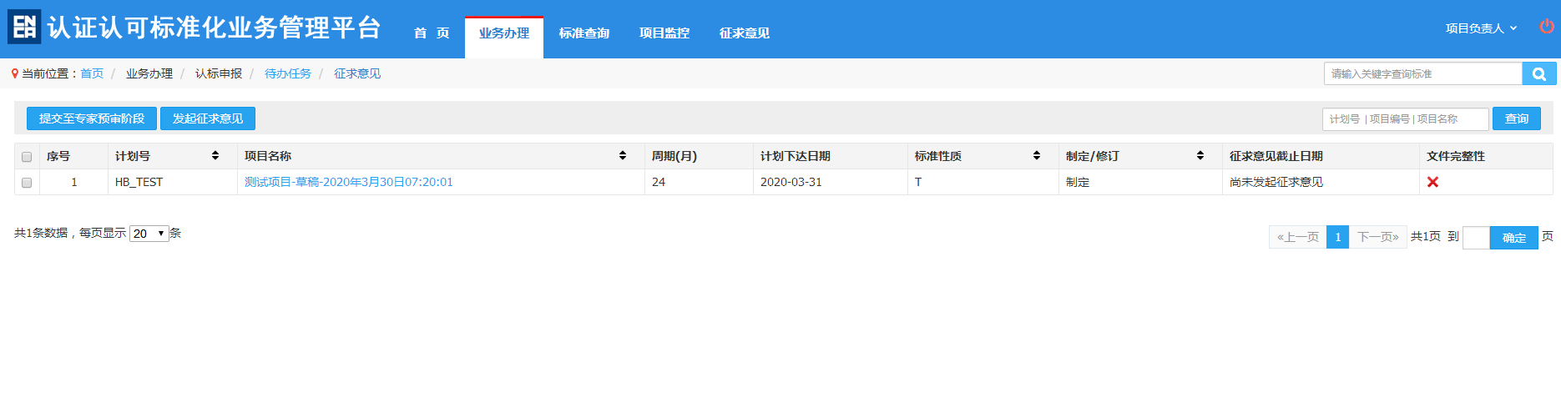
本环节可以发起征求意见，勾选项目，如下图所示
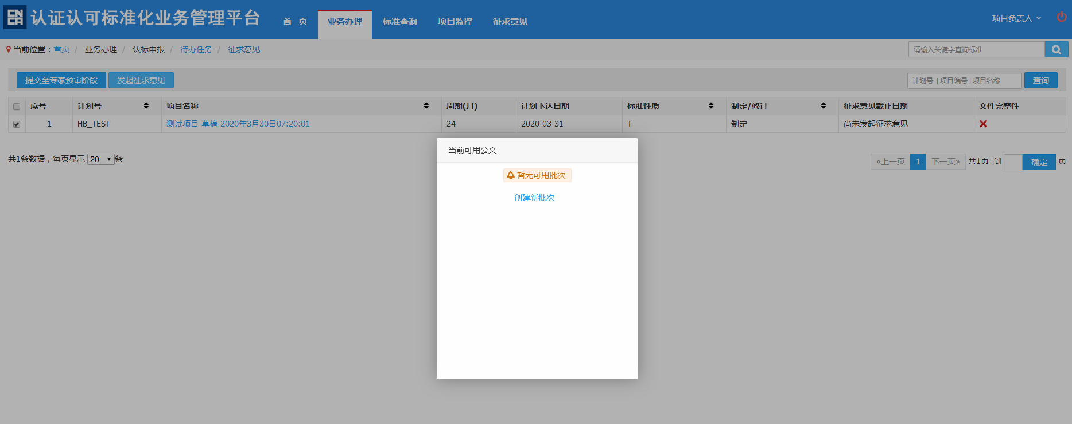
根据提示创建批次，选择批次，点击确定，如下图所示：
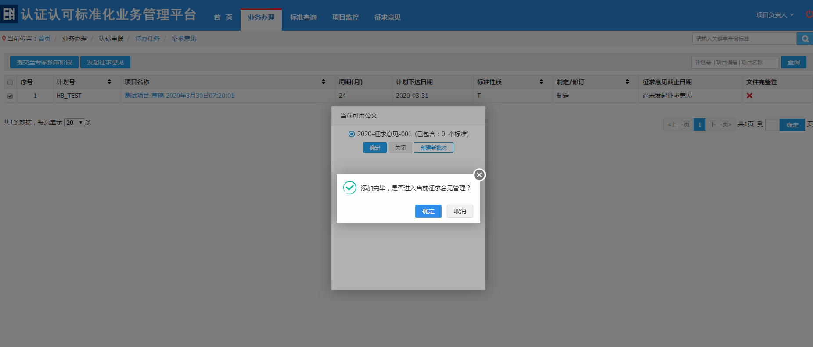

添加完毕之后会提示是否进入批次编辑页面，点击确定进入批次编辑页面，如下图所示，在该页面可以对征求意见的信息进行详细设置
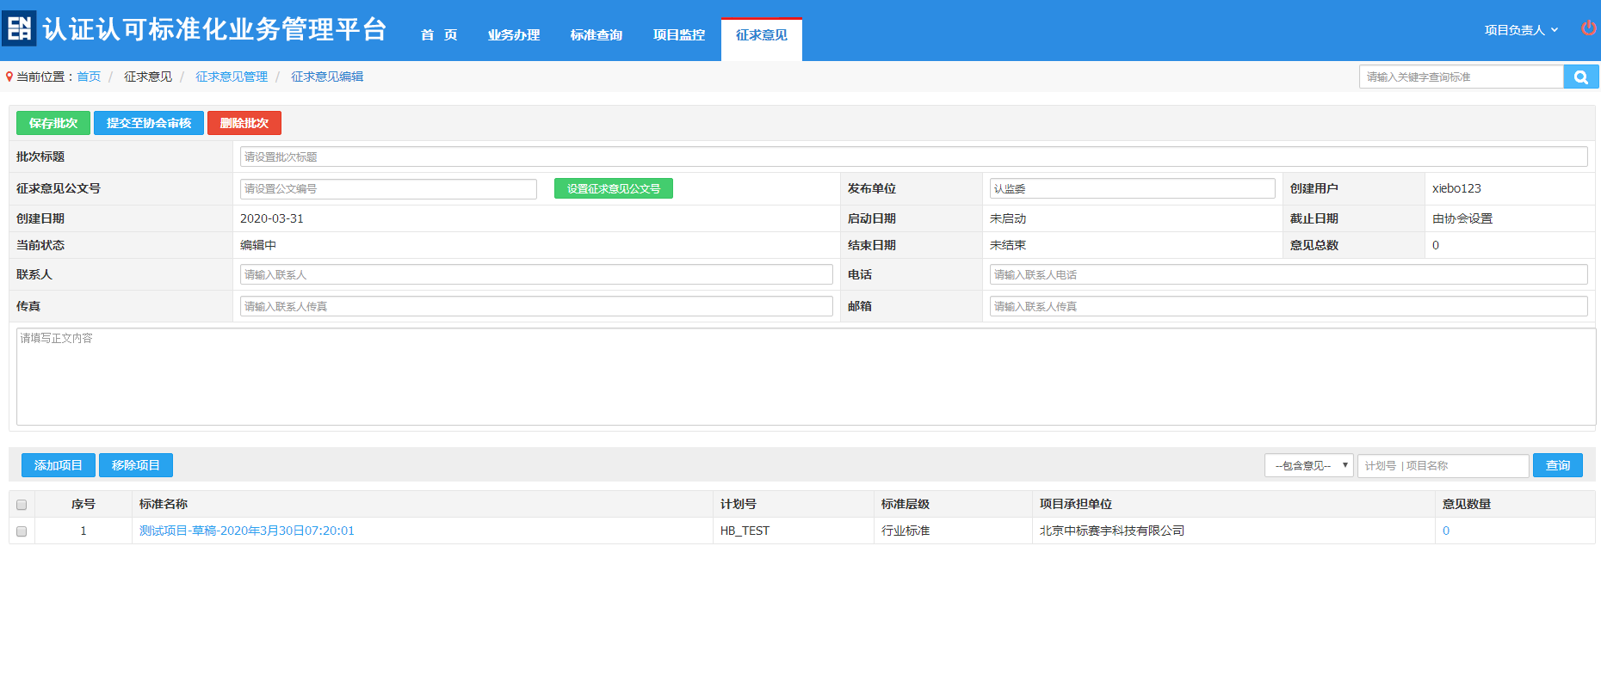
完毕后需要等待协会对公开征求意见进行审核，具体进度项目列表的征求意见截止日期即可查看，如果未发起征求意见，则该栏目显示征求意见的发起进展。
若征求意见已经发起，则在列表页可以查看征求意见的截止日期以及当前征求意见收集到的信息，点击数字可以查看具体意见
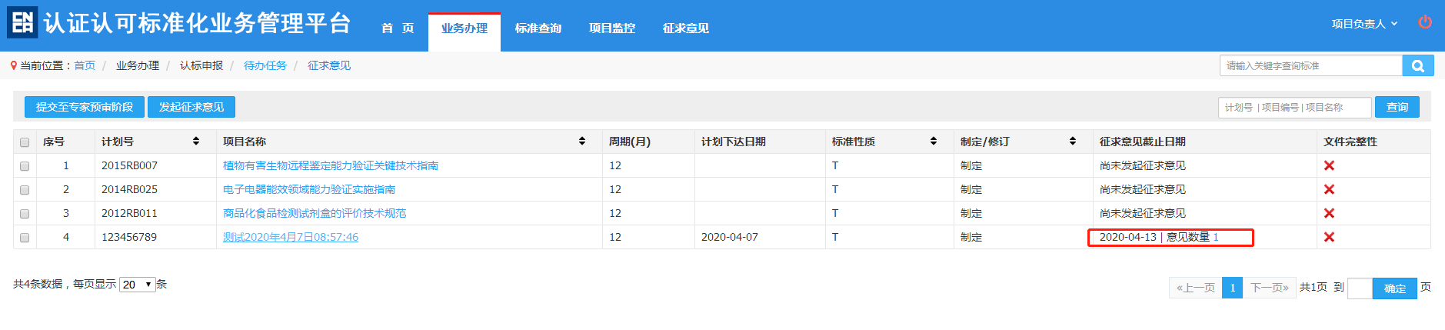
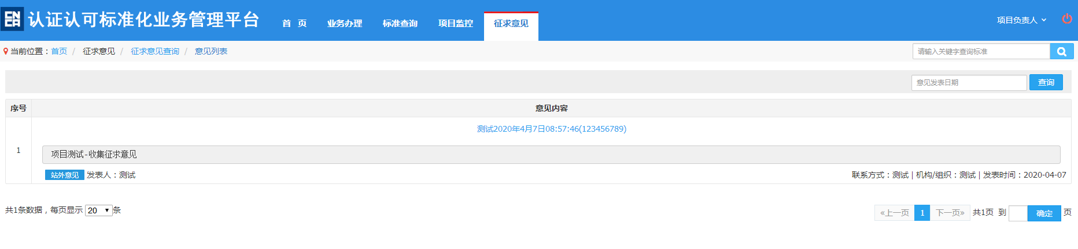
本环节与是否发起征求意见，征求意见是否结束无关。
本环节的列表页展示了文件完整性，说明依旧存在需要上传的文件，具体操作请查看2.1.3.2
必要的文件都上传完毕之后，勾选项目，点击提交，成功后，如下图所示
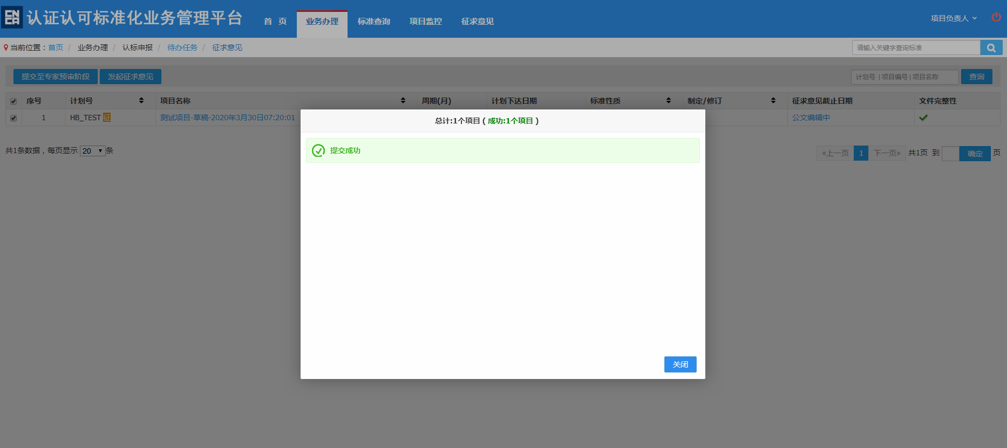

2.2.5报批（立项阶段）
经过审查环节之后，项目流转至报批环节，待办任务如图所示
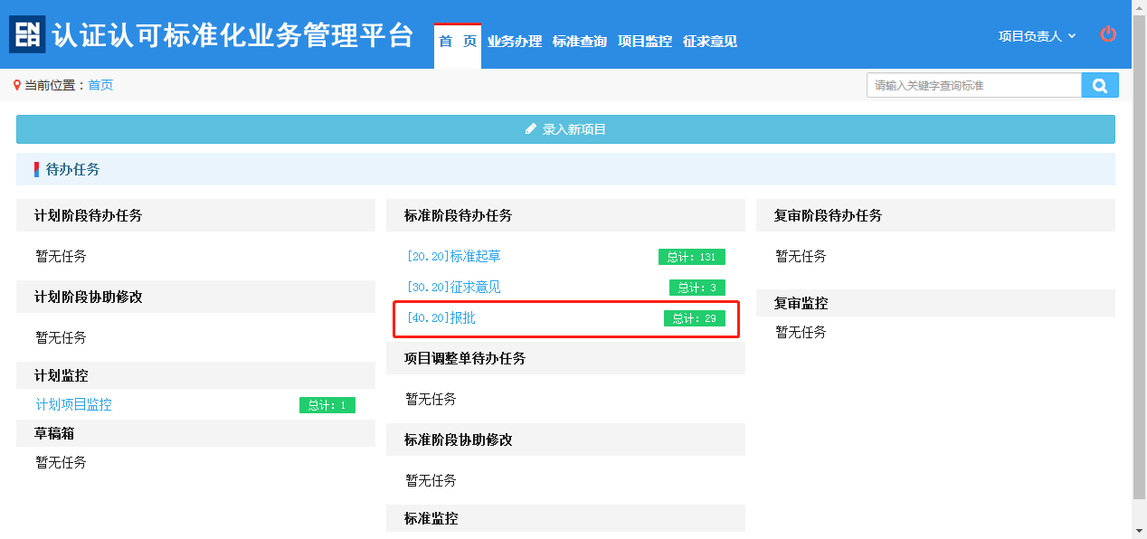
点击待办任务进入项目列表页如图所示
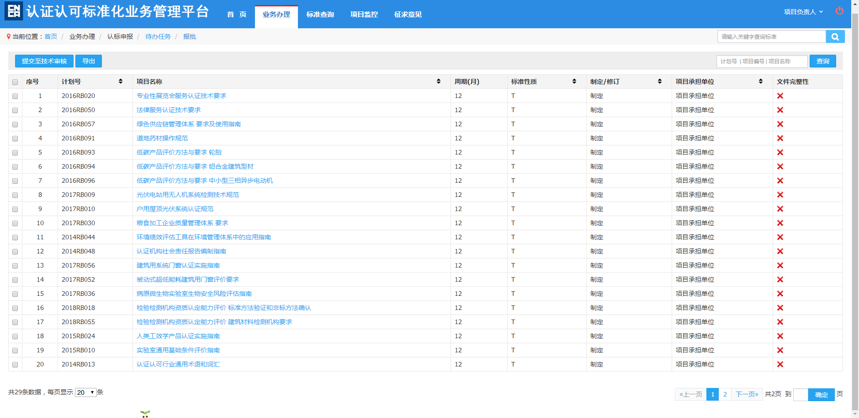
本环节主要工作是上传缺失的文件，具体操作请查看2.1.3.2
文件上传完毕后文件完整性应为对勾，如果上传完毕还是红叉，请尝试刷新
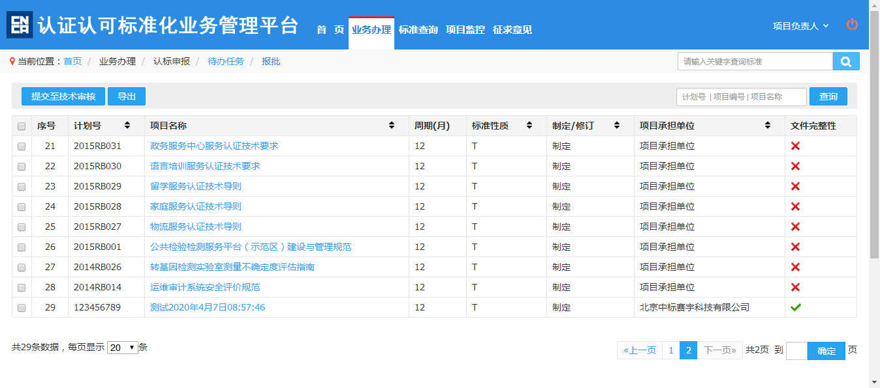
在本环节的基本信息当中必须补全建议实施日期的基本信息
勾选项目点击提交至认证认可研究中心，如图所示
